|  |  |
| --- | --- |
| HỌC VIỆN NÔNG NGHIỆP VIỆT NAM  **KHOA CÔNG NGHỆ THÔNG TIN**  ¯¯¯¯¯¯¯¯¯¯¯¯¯¯¯¯¯¯¯ | CỘNG HÒA XÃ HỘI CHỦ NGHĨA VIỆT NAM  **Độc lập – Tự do – Hạnh phúc**  ¯¯¯¯¯¯¯¯¯¯¯¯¯¯¯¯¯¯ |



**THỰC TẬP CHUYÊN NGÀNH**

**ĐỀ TÀI:**

***“Xây dựng website hỗ trợ bán hàng điện tử***

***Cho công ty cổ phần và thiết bị truyền thông NAT”***

|  |  |  |
| --- | --- | --- |
| ***Giảng viên hướng dẫn:*** | ***Ths. Hoàng Thị Hà*** |  |

**Nhóm sinh viên thực hiện: Đào Văn Tâm 601329**

**Phan Văn Tuấn 601345**

**Hà Nội 2019**

**MỤC LỤC**

**Chương 1: Mở đầu** 3

**1.1.Đặt vấn đề** 3

**1.2.Mục đích và yêu cầu** 6

**1.2.1. Mục đích** 6

**1.2.2. Yêu cầu** 6

**1.3.Tổng quan tình hình nghiên cứu trong và ngoài nước** 6

**1.3.1. Tình hình nghiên cứu trong nước** 6

**1.3.2. Tình hình nghiên cứu ngoài nước** 7

**1.4. Nội dung và phương pháp nghiên cứu** 7

**1.4.1. Địa điểm và thời gian nghiên cứu** 7

**1.4.2.Nội dung nghiên cứu** 7

**1.4.3.Phương pháp nghiên cứu** 8

**Chương 2. Nội dung và phương pháp nghiên cứu** 8

**2.1. HTML** 8

**2.2. CSS** 10

**2.3. JavaScript** 10

**2.4. PHP** 11

**2.5. MySQL** 12

**2.6. Bootstrap** 12

**2.7. Laravel framework** 13

**Chương 3. Xây dựng chương trình** 14

**3.1. Phát biểu bài toán** 14

**3.2. Đặc tả yêu cầu phần mềm** 14

**3.2.1. Người sử dụng hệ thống** 14

**3.2.2. Đặc tả yêu cầu chức năng** 15

**3.3. Thiết kế hệ thống** 32

**3.3.1. Các biểu đồ** 32

**3.3.2.Thiết kế dữ liệu** 55

**3.3.3.Thiết kế giao diện** 58

**3.3.5.Thiết kế báo cáo** 63

**3.4. Cài đặt và thử nghiệm** 63

**3.4.1.Môi trường cài đặt và lập trình** 63

**3.4.2.Kiểm thử** 63

**Chương 4: Kết luận và đề nghị** 64

**4.1.Kết luận** 64

**4.2.Đề xuất** 66

**Chương 5: Tài liệu tham khảo** 66

# **Chương 1: Mở đầu**

## **Đặt vấn đề**

Trong thời đại công nghệ hiện nay, có thể thấy công nghệ thông tin đang giữ một vai trò quan trọng đối với sự phát triển của loài người nói chung và sự phát triển kinh tế, chính trị, xã hội của một đất nước nói riêng. Với những bước tiến như vũ bão ở những tập kỷ cuối thế kỷ XX, công nghệ thông tin đã tạo nên một diện mạo mới – kỉ nguyên công nghệ thông tin. Nghành công nghệ thông tin rất đa dạng được chia thành nhiều lĩnh vực, trong đó phát triển ứng dụng web là một trong những linh vực có vai trò khá quan trọng và được con người hướng tới nhiều nhất. Từ những website tĩnh đơn sơ đến các website sinh động đẹp mắt như hiện nay, công nghệ phát triển ứng dụng web đã có những bước tiến vượt bậc. Cho đến hiện tại, lĩnh vực này đã vô cùng quen thuộc trong đời sống con người và sẽ là nghành nghề thu hút một nguồn nhân lực vô cùng lớn trong tương lai.

Hiện nay, có rất nhiều ngôn ngữ lập trình web như ASP. NET, C#, JAVA, PHP, PYTHON, … trong số những ngôn ngữ lập trình đó người ta không thể không nhắc tới PHP, một ngôn ngữ lập trình khá được ưa chuộng ngày nay. PHP là ngôn ngữ lập trình mã nguồn mở, dễ sử dụng và hoàn toàn miễn phí. Và với cộng đồng người sử dụng PHP trên thế giới rất là đông, mọi khó khăn cũng như thắc mắc của người lập trình sẽ được giải đáp một cách dễ dàng. Đây cũng chính là lợi thế khiến nhiều người tin tưởng và lựa chọn PHP nhiều hơn.

Trước đây, để tạo ra một website bằng ngôn ngữ PHP thuần thì người ta phải mất rất nhiều thời gian mới hoàn thiện xong, việc cập nhật, thay đổi theo yêu cầu khách hàng đều mang tính hạn chế.

Các hệ thống framework ra đời cho phép khác phục tình trạng trên, mỗi framework như một “khung nền”, một thư viện tổng hợp các lớp đã được xây dụng hoàn chỉnh hay một thư viện chưa nhiều công nghệ của nhiều lĩnh vực hay là một bộ khung, sườn để phát triển các phần mềm ứng dụng. Việc sử dụng framework giúp cho các lập trình viên hoàn thiện website trong thời gian ngắn hơn rất nhiều so với việc code thuần, việc chỉnh sửa, cập nhật nội dung theo yêu cầu của khách hàng cũng trở nên đơn giản hơn. Các framework như một khuôn mẫu, quy ddihj chung nhất định giúp cho việc tìm hiểu, kế thừa, hiệu chỉnh, cải tiến các hệ thống phần mềm có sẵn trở nên đơn giản hơn.

Bản Laravel đầu tiên được ra mắt vào ngày 9/6/2011 bởi Taylor Otwell trải qua rất nhiều lần nâng cấp qua các phiên bản sau 8 năm là bản 5.x, Laravel nhanh chóng trở thành một trong những framework được sử dụng phổ biến nhất khi lập trình với php. Laravel hỗ trợ một loạt các cơ sở dữ liệu, tái sử dụng và sắp xếp các thành phần hiện có, cung cấp cho người lập trình một framework xây dụng các ứng dụng web một cách có cấu trúc và thực tế. Chính vì vậy, các lập trình viên mới có thể tìm hiêu Laravel một cách dễ dàng và nhanh chóng hơn.

Hiện nay công ty cổ phần thiết bị và truyền thông NAT là một đơn vị kinh doanh các sản phẩm điện tử văn phòng như: máy tính, máy in, màn hình…cho tất cả các khách hàng trên toàn quốc. Thời gian hoạt động từ 9h-19h. Quy mô có mở rộng hơn nhưng chưa thực sự rộng rãi, mọi đơn hàng nhập xuất, thu chi đều lưu trên sổ sách.

Quy trình bán hàng:

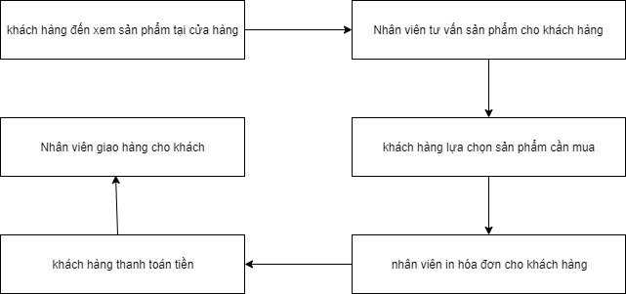

Hình 1.1

Với quy trình như thế này sẽ có rất nhiều bất cập như:

* Không tiếp cận được những khách hàng ở xa hay các tỉnh khác.
* Phụ thuộc vào khách hàng cũ, không quảng bá sản phẩm được đến những khách hàng mới.
* Khó khăn trong việc kiểm tra trông tin sản phẩm, thống kê số lượng sản phẩm.
* Khó khăn việc thống kê sổ sách.
* Quá trình tính toán, tổng hợp doanh thu phải thủ công bằng tay.
* Hóa đơn là mẫu sẵn, khách hàng phải điền thủ công bằng tay.

Qua những bất cập trên nhóm em đã quyết định thực hiện đề tài “Xây dụng website bán hàng trực tuyến cho công ty cổ phần và thiết bị truyền thông NAT”. Nhằm quảng bá sản phẩm của công ty, giúp công ty tiếp cận được nhiều khách hàng hơn, khách hàng có thể truy cập vào địa chỉ trang web của công ty để xem thông tin sản phẩm, giá cả, và đặt mua online. Dưới sự hướng dẫn của Ths. Hoàng Thị Hà, nhóm em mong muốn sẽ làm ra một website bán hàng trực tuyến để phục vụ tối ưu nhu cầu của bên bán lẫn bên mua.

## **1.2. Mục đích và yêu cầu**

### ***1.2.1. Mục đích***

* Nghiên cứu lý thuyết và các công cụ hỗ trợ như: HTML, CSS, JavaScrip, PHP,MySql,Laravel framework.
* Ứng dụng Laravel framework để xây dựng website hỗ trợ bán hàng điện tử cho công ty cổ phần và thiết bị truyền thông NAT

### ***1.2.2. Yêu cầu***

* Biết cách sử sụng ngôn ngữ lập trình PHP, Laravel framework và các công cụ hỗ trợ để thiết kế ứng dụng.
* Xây dựng thành công hệ thống website hỗ trợ bán hàng điện tử cho công ty thiết bị và truyền thông NAT
* Yêu cầu chức năng:
* Người quản trị (admin): Quản lý tiêu đề, quản lý hãng, quản lý sản phẩm, quản lý thành viên, quản lý báo cáo thống kê.
* Khách hàng: Có quyền tìm kiếm và xem thông tin sản phẩm, đặt mua hàng, theo dõi tin tức, gửi bình luận…

## **1.3.Tổng quan tình hình nghiên cứu trong và ngoài nước**

### ***1.3.1. Tình hình nghiên cứu trong nước***

Ở Việt Nam, mặc dù công nghệ thông tin phát triển chậm và muộn hơn so với nhiều nước trên thế giới nhưng việc nắm bắt công nghệ của Việt Nam lại không thua kém. PHP hiện nay là một trong số những ngôn ngữ lập trình có số lượng lập trình viên đông đảo nhất, rất nhiều trang web hỗ trợ về ngôn ngữ này. Là một ngôn ngữ mã nguồn mở vô cùng phổ biến cùng cộng đồng khá lớn và chất lượng. Hiện tại trong nước cộng đồng hỗ trợ, chia sẻ của PHP cũng rất dồi dào, với rất nhiều diễn đàn, blog trong và ngoài nước nói về PHP đã khiến cho quá trình tiếp cận của người tìm hiểu PHP được rút gọn nhanh chóng. Kể từ khi việc sử dụng Laravel framework vào trong lập trình web ở nước ngoài nổi lên, theo trào lưu đó, các lập trình viên của Việt Nam cũng biết hòa nhập cùng xu thế bên ngoài. Theo thống kê hơn 1/3 các trang web được tạo ra bởi ngôn ngữ lập trình PHP và Laravel framework xếp hạng nhất trong tất cả các framework phổ biến nhất với tỉ lệ lên đến 31%. Đây được xem là tiềm năng phát triển công việc của giới lập trình viên Việt Nam.

### ***1.3.2. Tình hình nghiên cứu ngoài nước***

Các con số thống kê ra rằng hiện nay 80% trong tổng số 10 triệu trang web hàng đầu sử dụng ngôn ngữ PHP. Hiện nay có gần 1/3 website trên thế giới sử dụng loại ngôn ngữ lập trình này. Trong đó phải kể đến như FACEBOOK, YAHOO, WODPRESS… Cùng với đó là mức lương và cơ hội việc làm cho lập trình viên. Laravel được ra mắt vào tháng 6/2011 bởi Taylor Otwell, là một framework dùng để xây dựng ứng dụng web, được thiết kế dựa trên mô hình MVC( Model, View, Control). Theo kết quả khảo sát năm 2013. Laravel framework đứng hạng nhất trong tất cả những framework được sử dụng nhiều nhất.

Sau nhiều năm cùng với cộng đồng lập trình PHP ngày càng lớn mạnh và Laravel framework ngày càng được cập nhật với nhiều tiện lợi dẫn đến việc lập trình một ứng dụng web bằng ngôn ngữ PHP và Laravel framework là một lựa chọn hàng đầu ngày nay.

## 

## **1.4. Nội dung và phương pháp nghiên cứu**

### ***1.4.1. Địa điểm và thời gian nghiên cứu***

* + Địa điểm thực hiện:
    - Đề tài được thực hiện tại Bộ môn Công nghệ phần mềm, trực thuộc Khoa Công nghệ thông tin,
    - Công ty TNHH truyền thông và công nghệ VIETPRO
  + Thời gian thực hiện: Từ ngày 05/08/2019 đến ngày 02/12/2019.

### ***1.4.2.Nội dung nghiên cứu***

1. Nghiên cứu lý thuyết và các công cụ hỗ trợ như: HTML, CSS, JavaScrip, PHP, MySql.
2. Khảo sát, thu thập yêu cầu và phân tích yêu cầu
3. Tham khảo các hệ thống tương tự.
4. Thiết kế, chuẩn hóa CSDL.
5. Viết chương trình
6. Kiểm thử, chỉnh sửa, hoàn thiện hệ thống.

### ***1.4.3.Phương pháp nghiên cứu***

* Tham khảo giáo trình, tài liệu liên quan đến nội dung đề tài
* Tìm hiểu, nghiên cứu lý thuyết về các kỹ thuật thiết kế và xâ dựng website.
* Phân tích và thiết kế đối tượng và CSDL quan hệ
* Xây dựng chương trình theo mô hình tiến hóa và kiểm thử.
* Thu thập ý kiến người sử dụng để bảo trì và cập nhật.

# 

# **Chương 2. Nội dung và phương pháp nghiên cứu**

## **2.1. HTML**

***2.1.1. HTML là gì ?***

* HTML là chữ viết tắt của cụm từ HyperText Markup Language, có nghĩa là “ngôn ngữ đánh dấu siêu văn bản”.
* HTML dùng để mô tả cấu trúc, các thuộc tính liên quan đến cách hiển thị của 1 đoạn văn bản nào đấy ra trình duyệt.
* Các phần tử HTML là các khối xây dựng nên trang web.
* Các phần tử HTML được biểu diễn bằng thẻ.
* Trình duyệt không hiển thị các thẻ HTML, nhưng sử dụng chúng để hiển thị nội dung của trang.

***2.1.2. Bố cục cơ bản của HTML trên một trang web***

* Thông thường, bố cụ của một trang web được chia làm 2 phần chính trong cặp thẻ <html></html>
  + Phần Head
  + Phần Body

Ví dụ đơn giản :

<!DOCTYPE html>  
<html>  
<head>  
 <title>Page Title</title>  
</head>  
<body>  
 <h1>This is a Heading</h1>  
 <p>This is a paragraph.</p>  
</body>  
</html>

Trong đó:

<!DOCTYPE html>: Dùng để xác định tài liệu này thuộc dạng html cho trình duyệt biết.

<html> </html>: Là phần tử gốc, nằm ngoài cùng mỗi trang web, có nhiệm vụ bao toàn bộ nội dung của trang web

<head> </head>: Phần mở đầu. Có nhiệm vụ khai báo tất cả thông tin của trang web

<title> </title>: Thẻ tiêu đề: Dùng để khai báo tiêu đề cho mỗi trang web. Tiêu đề này sẽ hiển thị ở thanh tab trên cùng của trình duyệt.

<body> </body>: Phần nội dung. Chứa tất cả nội dung sẽ hiển thị ra trên trình duyệt

<h1> </h1> và <p> </p> : Các thẻ định dạng văn bản.

***2.1.3. Thẻ HTML***

* Là các phần tử được bao quanh bởi các cặp ngoặc nhọn:

<tagname> Nội dung ở đây </tagname>

* Các thẻ trong HTML thường theo cặp. Ví dụ như <p> </p>.
* Đầu tiên là thẻ bắt đầu (opening tag). Thẻ tiếp theo là thẻ kết thúc (closing tag).
* Thẻ kết thúc được viết giống như thẻ bắt đầu, chỉ khác thêm dấu gạch chéo (/) được chèn trước tên thẻ.

***2.1.4. Trình duyệt web***

* Có nhiều trình duyệt web hiện đang được sử dụng phổ biến trên như Chrome, IE, Firefox, Safari,… Mục đích của chúng là đọc các tài liệu HTML và hiển thị nội dung của chúng.
* Trình duyệt không hiển thị các thẻ HTML nhưng sử dụng nó để xác định cách hiển thị nội dung tài liệu.

***2.1.5. Thẻ <!DOCTYPE>***

* Thẻ khai báo <!DOCTYPE> dùng để xác định định dạng của tài liệu. Và giúp các trình duyệt hiển thị các trang web một cách chính xác.
* Thẻ <!DOCTYPE> chỉ xuất hiện một lần, ở đầu trang trước bất kỳ thẻ HTML nào.
* Thẻ không phân biệt chữ hoa và chữ thường. Nên <!DOCTYPE> hay <!doctype> đều giống nhau.
* Khai báo cho định dạng html là:  <!DOCTYPE html>

***2.1.6. Công cụ code***

* Hiện nay, có rất nhiều công cụ dùng để code HTML như Notepad, Notepad ++, SublimeText, NetBeans,…

## **2.2. CSS**

***2.2.1.CSS là gì ?***

* Cascading Style Sheets, thường được viết tắt là CSS, là một ngôn ngữ định kiểu được sử dụng để định dạng – trình bày một tài liệu HTML hoặc XML (bao gồm các ngôn ngữ XML khác nhau như SVG hoặc XHTML). CSS mô tả quy cách các phần tử được cấu trúc phải được hiển thị trên màn hình, trên giấy, trong lời nói hoặc trên các phương tiện khác.

***2.2.2.Cú pháp cơ bản***

* bộ_chọn {thuộc_tính: giá trị;}
* Khi đặt chung HTML:

<style>

bộ_chọn _1{

thuộc_tính: giá trị;

[thuộc_tính_khác: giá trị;]

}

bộ_chọn _2{

thuộc_tính: giá trị;

[thuộc_tính_khác: giá trị;] }

</style>

* Khi viết riêng biệt với HTML nó được khai báo trong phần thẻ head của HTML:

## **2.3. JavaScript**

***2.3.1. Khái niệm***

* JavaScrip là ngôn ngữ lập trình HTML và Web. JavaScript là một ngôn ngữ kịch bản dựa trên đối tượng nhằm phát triển các ứng dụng Internet chạy trên phía client và phía server. Javascript rất hữu ích trong việc xây dựng các hệ thống HTML có thể tương tác với người dùng.

***2.3.2. Tại sao phải dùng JavaScript ?***

* JavaScrip là một trong 3 ngôn ngữ được tất cả nhà phát triển web sử dụng :
* HTML để xác định nội dung của các trang web.
* CSS để xác định bố cục của trang web.
* JavaScript để các chương trình của các trang web hoạt động.
* Ưu điểm của JavaScrip:
  + Sự tương tác Server ít hơn.
  + Phản hồi thông tin ngay lập tức tới khách truy cập.
  + Khả năng tương tác với người dùng tăng lên.
  + Giao diện phong phú hơn.

***2.3.3. Hạn chế***

* JavaScrip là một ngôn ngữ lập trình không đầy đủ. Nó thiếu các tính năng quan trọng sau đây:
  + - Client-side JavaScript không cho phép đọc hoặc ghi các tập tin vì lý do bảo mật.
    - JavaScript không được sử dụng cho các ứng dụng mạng, vì không hỗ trợ.
    - JavaScript không hỗ trợ xử lý đa luồng hay đa xử lý.

## **2.4. PHP**

***2.4.1. PHP là gì?***

* PHP là từ viết tắt của *"PHP: Hypertext Preprocessor"*
* PHP là một ngôn ngữ kịch bản phía máy chủ, nó thường được dùng để xây dựng các trang web động.
* Web động là một loại trang web mà nội dung của nó có thể thự động được cập nhật trong khi người lập trình viên không cần phải tự tay chỉnh sửa mã HTML.
* Ngôn ngữ lập trình PHP được tối ưu hóa cho các ứng dụng web, tốc độ nhanh, nhỏ gọn, cú pháp giống C và Java, dễ học và thời gian xây dựng sản phẩm tương đối nhắn hơn so với các ngôn ngữ khác nên PHP trở hành ngôn ngữ lập trình phổ biến nhất trên thế giới.

***2.4.2. Ngôn ngữ PHP có thể làm được gì***

* PHP có thể làm thay đổi nội dung của trang
* PHP có thể thực hiện các thao tác liên quan đến file như mở xóa, tạo file trên sever
* Có thể thao tác với Data(thêm, sửa, xóa, cập nhật) khi kết hợp với Mysql
* PHP có thể lưu lại thông tin của phiên người dung với việc sử dung session, cookie

***2.4.3. Ưu điểm***

* Là ngôn ngữ chạy trên nhiều nền tảng(window, linux, Mac OS x…)
* Tương thích với hầu hết các sever chúng ta sử dụng ngày nay
* Là ngôn ngữ có 80% số lương website trên thế giới sử dụng trong đó có google.com,facebook.com….

## **2.5. MySQL**

***2.5.1.MySQL là gì ?***

* MySQL là một chương trình dùng để quản lý hệ thống cơ sở dữ liệu(CSDL), CSDL là một hệ thống lưu trữ thông tin! Giống như một file text chứ gì? Không, hoàn toàn không! Điều quan trọng ở đây là CSDL là một hệ thống được sắp xếp, phân lớp rõ ràng ngăn nắp những thông tin mà mình lưu trữ.

***2.5.2. SQL là gì ?***

* SQL là viết tắt của Structured Query Language, là ngôn ngữ truy vấn mang tính cấu trúc. Nó được thiết kế để quản lý dữ liệu trong một hệ thống quản lý cơ sở dữ liệu quan hệ (RDBMS). SQL là ngôn ngữ cơ sở dữ liệu, được sử dụng để tạo, xóa trong cơ sở dữ liệu, lấy các hàng và sửa đổi các hàng

***2.5.3.Ưu điểm***

* Khả năng mở rộng và tính linh hoạt
* Hiệu năng cao
* Tính sẵn sàng cao
* Hỗ trợ giao dịch mạnh mẽ
* Điểm mạng của Web và Data warehouse
* Bảo vệ dữ liệu mạnh mẽ
* Phát triển ứng dụng toàn diện
* Chi phí sở hữu thấp nhất

## **2.6. Bootstrap**

***2.6.1.Boostrap là gì?***

* Bootstrap là một framework cho phép thiết kế web động nhanh hơn và dễ dàng hơn. Bootstrap là bao gồm các HTML templates, CSS templates và Javascript tạo ra những cái cơ bản có sẵn như: typography, forms, buttons, tables, navigation, modals, image carousels và nhiều thứ khác. Trong bootstrap có thêm các plugin Javascript trong nó. Giúp cho việc thiết kế web động của bạn dễ dàng hơn và nhanh chóng hơn.

***2.6.2.Tại sao phải dùng Boostrap?***

* Rất dễ để sử dụng: Nó đơn giản vì nó được base trên HTML, CSS và Javascript chỉ cẩn có kiến thức cơ bản về 3 cái đó là có thể sử dụng bootstrap tốt.
* Tính năng Responsive: Bootstrap’s xây dựng sẵn reponsive css trên các thiết bị phones, tablets, và desktops
* Tương thích với trình duyệt: Nó tương thích với tất cả các trình duyệt (Chrome, Firefox, Internet Explorer, Safari, and Opera)

## ***2.7. Laravel framework***

* **Framework** được định nghĩa là một bộ khung hay giàn giáo cung cấp các chức năng, giải pháp được cài đặt sẵn giúp tiết kiệm thời gian trong quá trình phát triển ứng dụng. Cũng có thể hiểu Framework tương tự như khung của một ngôi nhà nó cung cấp một nền tảng chắc chắn và cơ bản để có thể xây dựng được đa số các kiểu nhà được thiết kế trong bản vẻ. Mặc dù có thể xây hoàn chỉnh một ngôi nhà từ đầu, nhưng bắt đầu với một dàn khung sẽ giúp bạn tiết kiệm được tối đa công sức cho việc bắt đầu. **Framework trong lập trình ứng dụng** cũng vậy, nó cung cấp đa số các kiểu mẫu thiết kế phù hợp với **ứng dụng** bạn sắp thực hiện, các thư viện, API, trình biên dịch và hơn thế nữa để hợp lý hóa việc tạo ra phần mềm mới. Biết được framework nào để sử dụng cho dự án nào là một kỹ năng quan trọng đối với bất kỳ nhà phát triển nào.
* Và trong dự án này chúng em có nghiên cứu và áp dụng FrameWork Laravel 5: Là một FrameWork Open Source Php miễn phí được tạo bởi Taylor Otwell vào năm 2011 nhằm mục đích tạo lựa chon thay thế cho CodeIgniter, Laravel cung cấp một bộ khung chuẩn dựa trên mẫu kiến trúc **design parttent MVC**và hàng loạt các quy tắc tạo code, các mẫu thiết kế, chính điều này giúp Laravel hỗ trợ đắc lực cho các lập trình viên trong quá trình triển khai các ứng dụng web trên nền tảng mã nguồn mở Php một cách nhanh chóng. Tổ chức code của Laravel rất linh động, mềm dẻo và không kém phần chặt chẽ, chính điều này làm cho các khối code được lập trình viên viết luôn luôn đảm bảo đúng chuẩn, sạch sẽ và dễ nâng cấp sau này.

# **Chương 3. Xây dựng chương trình**

## **3.1. Phát biểu bài toán**

Trong hoạt động sản xuất, kinh doanh, giờ đây thương mại điện tử đã khẳng định được vai trò xúc tiến và thúc đẩy sự phát triển của doanh nghiệp. Đối với một doanh nghiệp hay cửa hàng việc quảng bá sản phẩm của mình đến với khách hàng là điều vô cùng cần thiết. Vậy phải quảng bá thế nào cho tốt nhất chính là xây dựng một Website cho cửa hàng của mình để quảng bá tất cả sản phẩm của mình để khách hàng tiếp cận một cách thuận lợi nhất.

Hiện nay công ty cổ phần thiết bị và truyền thông NAT vẫn chưa có một website bán hàng, và vẫn đang bán hàng theo cách truyền thống. Để bắt kịp xu thế, công ty đang mong muốn nhanh chóng có một website để quảng bá các sản phẩm của công ty đến khách hàng một cách lợi nhuận nhất nhằm tăng sự tiếp cận đến khách hàng, và tăng lợi nhuận cho công ty

Vì vậy chúng em đã lên kế hoạch thực hiện đề tài: “Xây dựng Xây dựng website bán hàng trực tuyến cho công ty cổ phần và thiết bị truyền thông NAT”. Dưới sự hướng dẫn của ThS. Hoàng Thị Hà, nhóm em mong muốn sẽ làm ra một website bán hàng trực tuyến để phục vụ tối ưu nhu cầu của người dùng.

## **3.2. Đặc tả yêu cầu phần mềm**

### ***3.2.1. Người sử dụng hệ thống***

(Bảng 3.1)

|  |  |
| --- | --- |
| Người sử dụng | Mô tả |
| Admin | Quản lý thành viên, quản lý đăng nhập,quản lý thông tin nhân sự, thành viên, quản lý tin tức, bài viết, Quản lý bán hàng, quản lý sản phẩm, quản lý đơn hàng, quản lý báo cáo, thống kê, quản lý kho hàng, thanh toán |
| Khách hàng | Tìm kiếm, mua hàng, đăng ký tài khoản |

### ***3.2.2. Đặc tả yêu cầu chức năng***

*3.2.2.1. SRS001: MODULE Login*

a. Mô tả nghiệp tả nghiệp vụ:

- Chức năng đăng nhập cho phép quản trị viên đăng nhập vào trang quản trị dành cho admin, còn đối với người dùng cho phép đăng nhập vào trang chủ mua hàng.

b. Dòng sự kiện chính.

- Người dùng truy cập vào website mua hàng của công ty

- Nếu người dùng muốn đăng nhập vào hệ thống website thì nhấn “Đăng nhập”, sau đó hệ thống thống sẽ hiện thị trang đăng nhập cho người dùng điền thông tin cá nhân để đăng nhập vào website.

- Đối với quản trị viên:

+) Quản trị viên sẽ điền thông tin vào trang đăng nhập gồm “tên đăng nhập” và “mật khẩu”

+) Tiếp theo nhấn nút “Đăng nhập”, nếu thông tin “tên đăng nhập” và “mật khẩu” quản trị viên điền đúng, hệ thống sẽ hiện thị trang quản trị dành cho admin

- Đối với khách hàng:

+) Khách hàng sẽ điền thông tin vào trang đăng nhập gồm “tên đăng nhập” và “mật khẩu”

+) Tiếp theo người dùng nhấn nút “Đăng nhập”, nếu thông tin người dùng điền đúng vào hai trường “tên đăng nhập” và “mật khẩu”, hệ thống sẽ hiện thị trang web mua hàng với tên hiện thị của khách hàng đã đăng nhập thành công.

c. Dòng sự kiện rẽ nhánh.

- Đối với quản trị viên:

+) Nếu bỏ trống thông tin “tên đăng nhập” và “mật khẩu” thì sẽ hiện thông báo “ Vui lòng nhập tên đăng nhập và mật khẩu” cho quản trị viên thấy để đăng nhập lại.

+) Nếu quản trị viên điền “tên đăng nhập” nhưng bỏ trống “mật khẩu” thì hệ thống sẽ hiện thông báo “Vui lòng nhập mật khẩu” cho quản trị viên biết và đăng nhập lại vào form đăng nhập.

+) Nếu quản trị viên không điền “tên đăng nhập” nhưng điền “mật khẩu” thì hệ thống sẽ hiện thông báo “Vui lòng điền tên đăng nhập” cho quản trị viên biết và đăng nhập lại vào form đăng nhập.

+) Nếu quản trị viên đăng nhập sai thông tin “tên đăng nhập” hoặc “mật khẩu” thì hệ thống sẽ thông báo “Sai tên tài khoản hoặc mật khẩu” cho quản trị viên biết, và đăng nhập lại.

- Đối với Khách hàng:

+) Nếu bỏ trống thống tin “tên đăng nhập” và “mật khẩu” thì sẽ hiện thông báo “Vui lòng nhập tên đăng nhập và mật khẩu” cho khách hàng thấy và đăng nhập lại.

+) Nếu khách hàng điền “tên đăng nhập” nhưng bỏ trống “mật khẩu” thì hệ thống sẽ hiện thông báo “Vui lòng nhập mật khẩu” cho khách hàng biết và đăng nhập lại vào form đăng nhập.

+) Nếu khách hàng không điền “tên đăng nhập” nhưng điền “mật khẩu” thì hệ thống sẽ thông báo “Vui lòng điền tên đăng nhập” cho khách hàng biết và đăng nhập lại vào form đăng nhập.

+) Nếu khách hàng đăng nhập sai thông tin “tên đăng nhập” hoặc “mật khẩu” thì hệ thống sẽ thông báo “Sai tên tài khoản hoặc mật khẩu” cho khách hàng biết, và đăng nhập lại.

d. Điều kiện trước:

- Quản trị viên và người dùng phải truy cập vào website bán hàng, rồi sau đó click vào “Đăng nhập”

e. Dòng sự kiện sau.

- Đối với quản trị viên: Sau khi điền đủ thông tin chính xác thì sẽ chuyển hướng sang trang quản trị viên.

- Đối với khách hàng: Sau khi điền đủ thông tin chính xác thì sẽ quay lại trang web mua hàng và hiện tên của khách hàng đã vừa đăng nhập trên tiêu đề của trang web.

f. Tác nhân: Quản trị viên và khách hàng.

*3.2.2.2. SRS002: MODULE Logout*

a. Mô tả nghiệp tả nghiệp vụ:

- Chức năng đăng xuất cho phép quản trị viên và khách hàng thoát ra để kết thúc phiên làm việc hoặc không muốn đăng nhập vào hệ thống để truy cập thông tin.

b. Dòng sự kiện chính

- Đối với quản trị viên:

+) Quản trị viên sẽ click vào biểu tượng ảnh đại diện góc bên phải trên cùng màn hình sau đó sẽ xuất hiện nút “Đăng xuất”, tiếp theo quản trị viên sẽ nhấn vào nút “Đăng xuất” và hệ thống sẽ đưa quản trị viên đến trang đăng nhập.

* Đối với khách hàng

+) Khách hàng sẽ click vào nút đăng xuất bên phải trên cùng màn hình, sau đó hệ thống sẽ đưa khách hàng quay về trang chủ mua hàng khi khách chưa đăng nhập.

c. Dòng sự kiện rẽ nhánh

d. Dòng sự kiện trước

- Đối với quản trị viên:

+) Quản trị viên đã đăng nhập thành công vào trang quản trị viên dành cho admin.

- Đối với khách hàng:

+) Khách hàng đã đăng nhập vào website cùng với thông tin của khách hàng.

e. Dòng sự kiện sau

- Đối với quản trị viên:

+) Sau khi click vào nút “Đăng xuất” hệ thống sẽ đưa quản trị viên quay về trang đăng nhập.

- Đối với khách hàng:

+) Sau khi khách hàng click vào nút “Đăng xuất” hệ thống sẽ đưa khách hàng quay về trang chủ bán hàng khi khách hàng chưa đăng nhập.

f. Tác nhân: Quản trị viên và khách hàng

*3.2.2.3. SRS003 MODULE Đăng ký*

a. Mô tả nghiệp tả nghiệp vụ:

- Chức năng đăng ký cho phép khách hàng đăng ký thông tin của mình để đăng nhập vào website với chức danh là khách hàng

b. Dòng sự kiện chính:

- Khách hàng sẽ đăng nhập vào website bán hàng của công ty

- Khi khách hàng muốn đăng ký tài khoản cá nhân để đăng nhập vào website, khách hàng chỉ cần nhấn nút “Đăng ký” xuất hiện ở trên cùng bên phải màn hình.

- Sau đó hệ thống sẽ hiển thị trang đăng ký cho khách hàng

- Tiếp theo khách hàng sẽ điền thông tin cá nhân của khách hàng vào form đăng ký. Cuối cùng sau khi điền đủ thông tin khách hàng sẽ nhấn nút “Đăng ký” và hệ thống sẽ hiện thông báo cho khách hàng “Bạn đã đăng ký thành công”

- Như vậy khách hàng đã đăng ký tài khoản thành công.

c. Dòng sự kiện rẽ nhánh:

- Khi khách hàng điền các thông tin vào form đăng ký, nếu khách hàng bỏ trống một trong các trường như tên đăng nhập, tên người dùng, email, mật khẩu, thì hệ thống sẽ thông báo các lỗi tương ứng với từng field mà khách hàng bỏ trống.

Ví dụ:

Trường hợp 1: khách hàng bỏ trống field tên đăng nhập, hệ thống sẽ thông báo “ Bạn chưa nhập tên đăng nhập !”.

Trường hợp 2: khách hàng bỏ trống field tên người dùng, hệ thống sẽ thông báo “ Tên người dùng không được bỏ trống !”.

Trường hợp 3: khách hàng bỏ trống field email, hệ thống sẽ thông báo “Bạn chưa nhập emai !”.

Trường hợp 4: khách hàng bỏ trống filed mật khẩu, hệ thống sẽ thông báo “Bạn chưa nhập mật khẩu !”.

* Khi khách hàng đăng ký thông tin với tên đăng nhập ít hơn ba ký tự trở lên, hệ thống sẽ thông báo cho khách hàng biết “Tên đăng nhập phải ít nhất 3 ký tự!”.
* Khi khách hàng đăng ký thông tin với tên đăng nhập mà đã có người dùng trước đó đăng ký rồi thì hệ thống sẽ thông báo cho khách hàng biết là “Tên đăng nhập đã tồn tại!”.
* Khi khách hàng đăng ký thông tin với tên email mà đã có người dùng trước đó đăng ký rồi thì hệ thống sẽ thông báo cho khách hàng biết là “Email này đã tồn tại!”.
* Khi khách hàng đăng ký thông tin với mật khẩu, nếu mật khẩu khách hàng điền để đăng ký ít hơn bốn ký tự thì hệ thống sẽ thông báo cho khách hàng “Mật khẩu phải ít nhất 4 ký tự!”.

d. Điều kiện trước:

- Khách hàng phải truy cập vào website bán hàng của công ty, rồi sau đó ấn nút “Đăng ký”.

e. Dòng sự kiện sau:

- Sau khi khách hàng đăng ký thành công, hệ thống sẽ hiện thông báo ở trang đăng ký “Bạn đã đăng ký thành công !”.

f. Tác nhân: Khách hàng

*3.2.2.4. SRS004: MODULE Tìm Hàng*

a. Mô tả nghiệp tả nghiệp vụ:

- Đối với quản trị viên chức năng tìm kiếm cho phép quản trị viên tìm kiếm sản phẩm muốn tìm trong danh sách sản phẩm

- Đối với khách hàng chức năng tìm hàng cho phép khách hàng tìm kiếm sản phẩm khách hàng muốn tìm hiểu hoặc muốn mua sản phẩm đó theo tên sản phẩm hoặc theo hãng.

b. Dòng sự kiện chính.

Đối với quản trị viên:

- Quản trị viên đăng nhập thành công vào trang quản trị dành cho admin

- Tiếp theo quản trị viên sẽ click vào thanh menu bên trái chọn “quản lý sản phẩm”, sau đó chọn “danh sách sản phẩm”. Hệ thống sẽ hiển thị danh sách các sản phẩm đang được bán trên website của công ty

- Tiếp theo quản trị viên muốn tìm kiếm sản phẩm nào đó, thì điền thông tin sản phẩm vào thanh tìm kiếm ở trên cùng góc danh sách chứa sản phẩm. Khi quản trị viên điền xong từ khóa sản phẩm muốn tìm, hệ thống sẽ hiển thị danh sách các sản phẩm liên quan đến từ khóa muốn tìm.

Đối với khách hàng:

- Khách hàng truy cập vào trang web mua hàng của công ty

- Khách hàng muốn tìm sản phẩm, khách hàng sẽ click chuột vào thanh tìm kiếm hiện phía trên thanh menu của trang web.

- Sau đó khách hàng sẽ điền thông tin hoặc tên sản phẩm khách hàng muốn tìm, mua.

- Tiếp theo khi điền xong tên sản phẩm cần tìm vào thanh tìm kiếm khách hàng hãy nhấn nút tìm kiếm có biểu tượng “kính lúp” màu đỏ để tìm sản phẩm.

- Sau khi khách hàng nhấn nút tìm kiếm hệ thống sẽ thông báo số lượng sản phẩm liên quan đến từ khóa mà khách hàng tìm kiếm và cùng với đó là danh sách các sản phẩm liên quan đến từ khóa tìm kiếm

Ví dụ: Khách hàng nhập từ khóa “máy tính” vào thanh tìm kiếm

Hệ thống sẽ thông báo cho khách hàng:

(Tìm thấy 3 sản phẩm với từ khóa “máy tính” ) và hiện danh sách các sản phẩm liên quan đến từ khóa mà người dùng điền

c. Dòng sự kiện rẽ nhánh.

d. Điều kiện trước:

- Đối với quản trị viên

+)Trường hợp 1: Quản trị viên truy cập vào trang web mua hàng của công ty, rồi sau đó click vào nút “Đăng nhập”, hệ thống sẽ hiển thị trang đăng nhập và quản trị viên sẽ điền thông tin đăng nhập. Sau khi đăng nhập thành công hệ thống sẽ đưa quản trị viên đến trang quản trị viên.

+) Trường hợp 2: Quản trị viên truy cập trực tiếp vào đường link đăng nhập để đến trang đăng nhập, sau đó quản tri viên sẽ điền thông tin đăng nhập. Sau khi đăng nhập thành công hệ thống sẽ đưa quản trị viên đến trang quản trị viên .

- Đối với khách hàng

- Khách hàng cần phải truy cập vào trang web mua hàng của công ty.

e. Dòng sự kiện sau.

- Đối với quản trị viên:

+) Sau khi quản trị viên điền từ khóa cần tìm kiếm vào thanh tìm kiếm, hệ thống sẽ tự động hiển thị các sản phẩm liên quan đến từ khóa quản trị cần tìm.

- Đối với khách hàng:

+) Sau khi khách hàng điền đủ thông tin cần tìm và nhấn nút tìm kiếm màu đỏ có biểu tượng hình “kính lúp”, hệ thống sẽ thông báo cho khách hàng số lượng sản phẩm liên quan đến từ khóa tìm kiếm và danh sách các sản phẩm có liên quan đến từ khóa tìm kiếm của khách hàng.

f. Tác nhân: Quản trị viên, khách hàng

*3.2.2.5. SRS005: MODULE Quản lý tiêu đề.*

a. Mô tả nghiệp tả nghiệp vụ:

- Chức năng quản lý tiêu đề cho phép quản trị viên quản lý các tiêu đề trong hệ thống trang web công ty

- Chức năng quản lý tiêu đề có 4 phương thức dành cho quản trị viên:

+) Thêm tiêu đề

+) Sửa Tiêu đề

+) Xóa tiêu đề

+) Tìm kiếm tiêu đề

b. Dòng sự kiện chính.

- Đối với thêm tiêu đề:

+) Hệ thống hiển thị trang danh sách tiêu đề cho quản trị viên

+) Để thêm tiêu đề trên giao diện, nhấn “Thêm mới” hệ thống sẽ hiển thị form thêm tiêu đề.

+) Tiếp theo quản trị viên sẽ nhập tên mới vào trường dữ liệu “tên tiêu đề”

+) Sau khi điền tên tiêu đề xong để lưu tên tiêu đề mới vào hệ thống, nhấn nút “Lưu thay đổi”, hệ thống sẽ quay lại giao diện danh sách tiêu đề cùng với đó là thông báo “Thêm thành công”.

+) Tên tiêu đề mới sau khi thêm sẽ được xuất hiện đầu tiên danh sách tiêu đề.

- Đối với sửa tiêu đề:

+) Hệ thống hiển thị trang danh sách tiêu đề cho quản trị viên

+) Để sửa tiêu đề, nhấn vào tên tiêu đề hoặc nhấn vào nút sửa màu xanh ở cột “Xử lý”, hệ thống sẽ hiển thị trang “Chỉnh sửa tiêu đề”.

+) Tiếp theo nhập tên tiêu đề mới vào field “tên tiêu đề”, ấn nút “Lưu thay đổi” hệ thống sẽ hiện thông tin tên tiêu đề mới và thông báo “Thay đổi thành công !”.

- Đối với xóa tiêu đề:

+) Hệ thống hiển thị trang danh sách tiêu đề cho quản trị viên

+) Để xóa tiêu đề, nhấn vào nút xóa tiêu đề màu đỏ có biểu tượng “Thùng rác” để xóa, sau đó hệ thống sẽ thông báo “Bạn có chắc chắn muốn xóa tiêu đề không ?”. Ấn nút “Ok” để xóa và quay lại danh sách tiêu đề hoặc ấn nút “Hủy” để không xóa tiêu đề đó và quay lại danh sách tiêu đề.

- Đối với tìm kiếm tiêu đề

+) Hệ thống hiển thị giao diện danh sách tiêu đề

+) Muốn tìm kiếm, quản trị viên điền từ khóa tiêu đề cần tìm vào thanh tìm kiếm, điền xong hệ thống sẽ lập tức hiển thị tên tiêu đề mà quản trị viên cần tìm.

c. Dòng sự kiện rẽ nhánh.

- Đối với thêm tiêu đề:

+) Hệ thống hiển thị trang danh sách tiêu đề cho quản trị viên

+) Để thêm tiêu đề trên giao diện, nhấn “Thêm mới” hệ thống sẽ hiển thị form thêm tiêu đề.

+) Nếu quản trị viên không điền tên tiêu đề mới, hệ thống sẽ quay lại trang danh sách tiêu đề và hiển thị thông báo “Bạn chưa nhập tiêu đề !”.

- Đối với sửa tiêu đề:

+) Hệ thống hiển thị trang danh sách tiêu đề cho quản trị viên

+) Để sửa tiêu đề trên giao diện, nhấn “Thêm mới” hệ thống sẽ hiển thị form thêm tiêu đề.

+) Nếu xóa tiêu để cũ và bỏ trống, hệ thống sẽ thông báo lỗi “Bạn chưa nhập tên tiêu đề mới !”

d. Điều kiện trước:

- Hệ thống sẽ hiển thị trang đăng nhập, và quản trị viên sẽ đăng nhập vào trang admin.

e. Dòng sự kiện sau:

- Sau khi thêm tiêu đề hệ thống sẽ quay lại trang danh sách tiêu đề.

- Sau khi sửa tiêu đề hệ thống sẽ hiển thị trang chỉnh sửa tiêu đề cùng với tên đã sửa đổi.

- Sau khi xóa tiêu đề hệ thống sẽ quay lại trang danh sách tiêu đề.

- Sau khi tìm kiếm tiêu đề hệ thống sẽ hiển thị giao diện với tên tiêu đề mà người dùng cần tìm

f. Tác nhân: Quản trị viên

*3.2.2.6. SRS006: MODULE Quản lý hãng.*

a. Mô tả nghiệp tả nghiệp vụ:

- Chức năng quản lý hãng cho phép quản trị viên quản lý các hãng trong hệ thống trang web công ty.

- Chức năng quản lý hãng có 4 phương thức dành cho quản trị viên:

+) Thêm tên hãng

+) Sửa tên hãng

+) Xóa tên hãng

+) Tìm kiếm tên hãng

b. Dòng sự kiện chính.

- Đối với thêm tên hãng

+) Hệ thống hiển thị trang danh sách hãng cho quản trị viên

+) Để thêm hãng trên giao diện, nhấn “Thêm mới” hệ thống sẽ hiển thị form thêm hãng.

+) Tiếp theo quản trị viên sẽ nhập tên mới vào trường dữ liệu “tên hãng” và chọn tên danh mục

+) Sau khi điền tên hãng xong để lưu vào hệ thống, nhấn nút “Lưu thay đổi”, hệ thống sẽ quay lại giao diện danh sách tiêu đề cùng với đó là thông báo “Thêm thành công”.

+) Tên tiêu đề mới sau khi thêm sẽ được xuất hiện đầu tiên danh sách tiêu đề.

- Đối với sửa tên hãng

+) Hệ thống hiển thị trang danh sách tên hãng cho quản trị viên

+) Để sửa tên hãng, nhấn vào tên hãng hoặc nhấn vào nút sửa màu xanh ở cột “Xử lý”, hệ thống sẽ hiển thị trang “Chỉnh sửa tên hãng”

+) Tiếp theo nhập tên hãng mới vào field “tên hãng”, ấn nút “Lưu thay đổi” hệ thống sẽ hiện thông tin tên hãng mới và thông báo “Thay đổi thành công !”.

- Đối với xóa tên hãng

+) Hệ thống hiển thị trang danh sách hãng cho quản trị viên

+) Để xóa tên hãng, nhấn vào nút xóa màu đỏ có biểu tượng “Thùng rác” để xóa, sau đó hệ thống sẽ thông báo “Bạn có chắc chắn muốn xóa tên hãng không ?”. Ấn nút “Ok” để xóa và trở lại danh sách tên hãng hoặc ấn nút “Hủy” để không xóa tiêu đề đó và cũng quay lại danh sách tên hãng

- Đối với tìm kiếm tên hãng

+) Hệ thống sẽ hiện thị giao diện trang danh sách các hãng cho quản trị viên

+) Muốn tìm kiếm, quản trị viên điền từ khóa tên hãng cần tìm vào thanh tìm kiếm, điền xong hệ thống sẽ lập tức hiển thị tên hãng mà quản trị viên cần tìm.

c. Dòng sự kiện rẽ nhánh.

- Đối với thêm tên hãng:

+) Hệ thống hiển thị trang danh sách tên hãng cho quản trị viên

+) Để thêm tên hãng trên giao diện, nhấn “Thêm mới” hệ thống sẽ hiển thị form thêm tiêu đề.

+) Nếu quản trị viên không điền tên hãng mới, hệ thống sẽ quay lại trang danh sách tiêu đề và hiển thị thông báo “Bạn chưa nhập tên hãng !”.

- Đối với sửa tên hãng:

+) Hệ thống hiển thị trang danh sách tên hãng cho quản trị viên

+) Để sửa tên hãng, nhấn vào tên hãng hoặc nhấn vào nút sửa màu xanh ở cột “Xử lý”, hệ thống sẽ hiển thị trang “Chỉnh sửa tên hãng”

+) Nếu bỏ trống field “tên hãng”, hệ thống sẽ thông báo “Bạn chưa nhập tên hãng mới !”.

d. Điều kiện trước:

- Hệ thống sẽ hiển thị trang đăng nhập, và quản trị viên sẽ đăng nhập vào trang admin.

e. Dòng sự kiện sau.

- Sau khi thêm tên hãng hệ thống sẽ quay lại trang danh sách hãng

- Sau khi sửa tên hãng hệ thống sẽ hiển thị trang chỉnh sửa tên hãng cùng với tên đã sửa đổi.

- Sau khi xóa tên hãng hệ thống sẽ quay lại trang danh sách hãng.

- Sau khi tìm kiếm tên hãng hệ thống sẽ hiển thị giao diện với tên hãng mà người dùng cần tìm

f. Tác nhân: Quản trị viên

*3.2.2.7. SRS007: MODULE Quản lý sản phẩm*

a. Mô tả nghiệp tả nghiệp vụ:

- Chức năng quản lý sản phẩm cho phép quản trị viên quản lý các sản phẩm trong hệ thống bán hàng của trang web công ty

- Chức năng quản lý hãng có 4 phương thức dành cho quản trị viên:

+) Thêm sản phẩm

+) Sửa sản phẩm

+) Xóa sản phẩm

+) Tìm kiếm sản phẩm

b. Dòng sự kiện chính.

- Đối với thêm sản phẩm

+) Hệ thống hiển thị trang danh sách quản lý sản phẩm

+) Muốn thêm sản phẩm, ấn nút “Thêm mới” màu xanh hiện phía trên góc phải màn hình. Sau đó hệ thống sẽ hiển thị trang “Thêm mới sản phẩm” cho quản trị viên điền thông tin

+) Tiếp theo quản trị viên điền đầy đủ các thông tin về sản phẩm vào từng field tương ứng

+) Sau khi điền xong, ấn nút “Lưu thay đổi” để lưu sản phẩm mới vào website và hệ thống sẽ quay lại trang danh sách sản phẩm và thông báo “Thêm thành công !” cho quản trị viên biết.

- Đối với sửa sản phẩm

+) Hệ thống hiển thị trang danh sách quản lý sản phẩm

+) Muốn sửa sản phẩm, ấn nút “Sửa đổi” màu xanh tại cột “Xử lý” hoặc click vào tên sản phẩm. Sau đó hệ thống sẽ hiển thị trang “Chỉnh sửa sản phẩm” cho quản trị viên để sửa đổi.

+) Tiếp theo quản trị viên sẽ nhập các giá trị mới vào từng field của sản phẩm để cập nhật dữ liệu mới

+) Sau khi điền xong, ấn nút “Lưu thay đổi” để lưu các thông tin mới và hệ thống sẽ load lại trang “Chỉnh sửa sản phẩm” và hiển thị các thông tin mới được cập nhật trên từng field và xuất hiện thông báo “Thay đổi thành công !”.

- Đối với xóa sản phẩm

+) Hệ thống hiển thị trang danh sách quản lý sản phẩm

+) Muốn xóa sản phẩm, ấn nút “Xóa” màu đỏ có biểu tượng “thùng rác” tại cột “Xử lý”. Sau đó hệ thống sẽ thông báo cho quản trị viên “Bạn có muốn xóa sản phẩm không ?”

+) Nếu người dùng đồng ý xóa thì chọn nút “OK” và hệ thống sẽ quay về trang danh sách sản phẩm và thông báo “Xóa thành công !”

+) Nếu người dùng không muốn xóa sản phẩm thì chọn nút “Hủy” và hệ thống sẽ quay lại danh sách sản phẩm.

- Đối với tìm kiếm sản phẩm

+) Hệ thống hiển thị giao diện danh sách các sản phẩm

+) Muốn tìm kiếm sản phẩm, quản trị viên điền từ khóa “tên sản phẩm” vào thanh tìm kiếm, điền xong hệ thống sẽ tự động hiển thị sản phẩm muốn tìm hoặc hiển thị danh sách các sản phẩm liên quan đến từ khóa muốn tìm.

c. Dòng sự kiện rẽ nhánh.

- Đối với thêm sản phẩm

+) Hệ thống hiển thị trang danh sách quản lý sản phẩm.

+) Muốn thêm sản phẩm, ấn nút “Thêm mới” màu xanh hiện phía trên góc phải màn hình. Sau đó hệ thống sẽ hiển thị trang “Thêm mới sản phẩm” cho quản trị viên điền thông tin.

+) Nếu quản trị viên bỏ trống và click và nút “Lưu thay đổi”, hệ thống sẽ thông báo “Bạn chưa chọn tên danh mục và tên hãng”.

+) Nếu quản trị viên chọn sản phẩm đó thuộc tên danh mục và tên hãng và bỏ trống mục mã sản phẩm, hệ thống sẽ thông báo “Bạn chưa nhập mã sản phẩm!”.

+) Nếu quản trị viên nhập giá tiền sản phẩm nhỏ hơn 0, hệ thống thông báo “Giá tiền phải lớn hơn 0!”

+) Nếu quản trị viên nhập số lượng sản phẩm sẵn có nhỏ hơn 0, hệ thống thông báo “Số lượng phải lớn hơn 0!”.

- Đối với sửa sản phẩm

+) Hệ thống hiển thị trang danh sách quản lý sản phẩm

+) Muốn sửa sản phẩm, ấn nút “Sửa đổi” màu xanh tại cột “Xử lý” hoặc click vào tên sản phẩm. Sau đó hệ thống sẽ hiển thị trang “Chỉnh sửa sản phẩm” cho quản trị viên để sửa đổi.

+) Nếu quản trị viên xóa mã sản phẩm cũ nhưng không điền mã sản phẩm mới hệ thống sẽ thông báo “Bạn chưa nhập mã sản phẩm !”.

d. Điều kiện trước:

- Hệ thống sẽ hiển thị trang đăng nhập, và quản trị viên sẽ đăng nhập vào trang admin.

e. Dòng sự kiện sau.

- Sau khi thêm sản phẩm mới hệ thống sẽ quay lại trang danh sách sản phẩm

- Sau khi thay đổi thông tin sản phẩm hệ thống sẽ hiển thị trang chỉnh sửa sản phẩm và hiển thị thông tin đã cập nhật trên các field tương ứng.

- Sau khi xóa sản phẩm hệ thống sẽ quay lại trang danh sách sản phẩm.

- Sau khi tìm kiếm sản phẩm hệ thống sẽ hiển thị danh sách các sản phẩm hoặc sản phẩm liên quan đến “từ khóa”.

f. Tác nhân: Quản trị viên

*3.2.2.8. SRS008: MODULE Quản lý thành viên*

a. Mô tả nghiệp tả nghiệp vụ:

- Chức năng quản lý thành viên cho phép quản trị viên quản lý các thành viên trong hệ thống bán hàng của trang web công ty

- Chức năng quản lý thành viên có 4 phương thức dành cho quản trị viên:

+) Thêm thành viên

+) Sửa thành viên

+) Xóa thành viên

+) Tìm kiếm thành viên

b. Dòng sự kiện chính.

- Đối với thêm thành viên

+) Hệ thống hiển thị trang danh sách thành viên

+) Muốn thêm sản phẩm, ấn nút “Thêm mới” màu xanh hiện phía trên góc phải màn hình. Sau đó hệ thống sẽ hiển thị trang “Thêm mới thành viên” cho quản trị viên điền thông tin

+) Tiếp theo quản trị viên điền đầy đủ các thông tin cá nhân vào từng field tương ứng

+) Sau khi điền xong, ấn nút “Lưu thay đổi” để lưu thành viên mới vào website và hệ thống sẽ quay lại trang danh sách thành viên và thông báo “Thêm thành công!” cho quản trị viên biết.

- Đối với sửa thành viên

+) Hệ thống hiển thị trang danh sách thành viên

+) Muốn thay đổi thông tin thành viên, ấn nút “Sửa đổi” màu xanh tại cột “Xử lý” hoặc click vào tên thành viên. Sau đó hệ thống sẽ hiển thị trang “Chỉnh sửa thành viên” cho quản trị viên để sửa đổi.

+) Tiếp theo quản trị viên sẽ nhập các thông tin mới vào từng field của thành viên muốn sửa đổi để cập nhật dữ liệu mới

+) Sau khi điền xong, ấn nút “Lưu thay đổi” để lưu các thông tin mới và hệ thống sẽ load lại trang “Chỉnh sửa thành viên” và hiển thị các thông tin mới được cập nhật trên từng field và xuất hiện thông báo “Thay đổi thành công !”.

- Đối với xóa thành viên

+) Hệ thống hiển thị trang danh sách thành viên

+) Muốn xóa thành viên, ấn nút “Xóa” màu đỏ có biểu tượng “thùng rác” tại cột “Xử lý”. Sau đó hệ thống sẽ thông báo cho quản trị viên “Bạn có muốn xóa thành viên không?”

+) Nếu người dùng đồng ý xóa thì chọn nút “OK” và hệ thống sẽ quay về trang danh sách thành viên và thông báo “Xóa thành công!”

+) Nếu người dùng không muốn xóa thành viên đó thì chọn nút “Hủy” và hệ thống sẽ quay lại danh sách thành viên.

- Đối với tìm kiếm thành viên

+) Hệ thống hiển thị giao diện danh sách các thành viên

+) Muốn tìm kiếm thành viên, quản trị viên điền từ khóa “tên thành viên” vào thanh tìm kiếm, điền xong hệ thống sẽ tự động hiển thị thành viên muốn tìm hoặc hiển thị danh sách các thành viên liên quan đến từ khóa muốn tìm.

c. Dòng sự kiện rẽ nhánh.

- Đối với thêm thành viên

+) Hệ thống hiển thị trang danh sách thành viên.

+) Muốn thêm thành viên, ấn nút “Thêm mới” màu xanh hiện phía trên góc phải màn hình. Sau đó hệ thống sẽ hiển thị trang “Thêm mới thành viên” cho quản trị viên điền thông tin.

+) Nếu người dùng bỏ trống tất cả các trường điền thông tin của thành viên, hệ thống sẽ thông báo “Bạn chưa chọn quyền!”. Vì mỗi thành viên phải có quyền để truy cập vào website nếu là khách hàng hoặc truy cập vào trang quản trị nếu là admin.

+) Nếu người dùng bỏ trống field “tên người dùng”, hệ thống sẽ thông báo “Tên người dùng không được bỏ trống!”

+) Nếu người dùng điền “tên đăng nhập” ít hơn 3 ký tự, hệ thống sẽ thông báo “Tên đăng nhập phải ít nhất 3 ký tự!”

+) Nếu người dùng điền thông tin “tên đăng nhập” trùng với tên đã tồn tại trong hệ thống, hệ thống sẽ thông báo “Tên đăng nhập đã tồn tại!”

+) Nếu người dùng bỏ trống field “Tên đăng nhập”, hệ thống sẽ thông báo “Bạn chưa nhập tên đăng nhập!”

+) Nếu người dùng bỏ trống field “Mật khẩu”, hệ thống sẽ thông báo “Bạn chưa nhập mật khẩu!”

+) Nếu người dùng điền “mật khẩu” ít hơn 4 ký tự, hệ thống sẽ thông báo “Mật khẩu phải ít nhất 4 ký tự!”

+) Nếu người dùng bỏ trống field “Email”, hệ thống sẽ thống báo “Bạn chưa nhập email!”

+) Nếu người dùng điền thông tin “email” trùng với tên email đã tồn tại trong hệ thống, hệ thống sẽ thông báo “Email đã tồn tại !”

- Đối với sửa thông tin thành viên

+) Hệ thống hiển thị trang danh sách thành viên.

+) Muốn thay đổi thông tin thành viên, ấn nút “Sửa đổi” màu xanh tại cột “Xử lý” hoặc click vào tên thành viên. Sau đó hệ thống sẽ hiển thị trang “Chỉnh sửa thành viên” cho quản trị viên để sửa đổi.

+) Nếu người dùng xóa dữ liệu cũ và bỏ trống field “tên người dùng”, hệ thống sẽ thông báo “Tên người dùng không được bỏ trống !”

+) Nếu người dùng điền “tên đăng nhập” ít hơn 3 ký tự, hệ thống sẽ thông báo “Tên đăng nhập phải ít nhất 3 ký tự !”

+) Nếu người dùng xóa dữ liệu cũ và bỏ trống field “Tên đăng nhập”, hệ thống sẽ thông báo “Bạn chưa nhập tên đăng nhập !”

+) Nếu người dùng xóa dữ liệu cũ và bỏ trống field “Email”, hệ thống sẽ thống báo “Bạn chưa nhập email !”

+) Nếu người dùng xóa dữ liệu cũ và bỏ trống field “Mật khẩu”, hệ thống sẽ thông báo “Bạn chưa nhập mật khẩu !”

+) Nếu người dùng thay đổi “mật khẩu” ít hơn 4 ký tự, hệ thống sẽ thông báo “Mật khẩu phải ít nhất 4 ký tự !”

d. Điều kiện trước:

- Hệ thống sẽ hiển thị trang đăng nhập, và quản trị viên sẽ đăng nhập vào trang admin.

e. Dòng sự kiện sau.

- Sau khi thêm thành viên mới hệ thống sẽ quay lại trang danh sách thành viên

- Sau khi thay đổi thông tin thành viên hệ thống sẽ hiển thị trang chỉnh sửa thành viên và hiển thị thông tin đã cập nhật trên các field tương ứng.

- Sau khi xóa thành viên hệ thống sẽ quay lại trang danh sách thành viên.

- Sau khi tìm kiếm thành viên hệ thống sẽ hiện danh sách các thành viên liên quan đến tên thành viên muốn tìm hoặc hiện ra tên thành viên cần tìm.

f. Tác nhân: Quản trị viên

*3.2.2.9. SRS009: MODULE Quản lý quyền truy cập*

a. Mô tả nghiệp tả nghiệp vụ:

- Chức năng quản lý quyền truy cập có chức năng: cho phép quản trị viên xem có những quyền gì trong hệ thống, thêm quyền mới cho người dùng và thay đổi thông tin về quyền đó.

b. Dòng sự kiện chính.

- Đối với thêm:

+) Hệ thống hiển thị danh sách quyền truy cập cho quản trị viên biết

+) Quản trị viên muốn thêm quyền truy cập mới, ấn nút “Thêm mới” màu xanh, tiếp đó hệ thống sẽ hiển thị form “Thêm quyền truy cập” gồm 2 field dữ liệu là Chức danh và Mô tả

+) Sau khi quản trị viên điền đủ thông tin muốn thêm, ấn nút “Lưu thay đổi” và hệ thống sẽ quay lại trang danh sách quyền truy cập và hiện thông báo “Thêm thành công !”

- Đối với thay đổi:

+) Hệ thống hiển thị danh sách quyền truy cập cho quản trị viên biết

+) Muốn sửa đổi thông tin quyền truy cập, ấn nút “Sửa” màu xanh trong cột “Xử lý”, tiếp đó hệ thống sẽ hiển thị trang “Chỉnh sửa quyền”.

+) Quản trị viên sẽ điền các thông tin mới và ấn nút “Lưu thay đổi”, hệ thống sẽ hiển thị dữ liệu mới tại trang “Chỉnh sửa quyền truy cập” và hiện thông báo “Thay đổi thành công !”

+) Nếu người dùng xóa thông tin cũ và bỏ trống tất cả field, hệ thống sẽ thông báo “Bạn chưa nhập chức danh” và “Bạn chưa nhập mô tả”

c. Dòng sự kiện rẽ nhánh.

- Đối với thêm:

+) Hệ thống hiển thị danh sách quyền truy cập cho quản trị viên biết

+) Quản trị viên muốn thêm quyền truy cập mới, ấn nút “Thêm mới” màu xanh, tiếp đó hệ thống sẽ hiển thị form “Thêm quyền truy cập” gồm 2 field dữ liệu là Chức danh và Mô tả

+) Nếu quản trị viên bỏ trống tất cả các field, hệ thống sẽ thông báo “Bạn chưa nhập quyền hạn” và “Bạn chưa nhập mô tả”

+) Nếu quản trị viên bỏ trống field “Chức danh” hệ thống sẽ thông báo “Bạn chưa nhập quyền hạn !”

+) Nếu quản trị viên bỏ trống field “Mô tả” hệ thống sẽ thông báo “Bạn chưa nhập mô tả !”

+) Nếu quản trị viên điền thông tin “Chức danh” trùng với tên chức danh đã tồn tại trong hệ thống, hệ thống sẽ thông báo “Quyền hạn này đã tồn tại !”

+) Nếu quản trị viên điền thông tin “Mô tả” trùng với tên mô tả đã tồn tại trong hệ thống, hệ thống sẽ thông báo “Mô tả này đã tồn tại !”.

- Đối với thay đổi:

+) Hệ thống hiển thị danh sách quyền truy cập cho quản trị viên biết

+) Muốn sửa đổi thông tin quyền truy cập, ấn nút “Sửa” màu xanh trong cột “Xử lý”, tiếp đó hệ thống sẽ hiển thị trang “Chỉnh sửa quyền”.

+) Nếu người dùng xóa thông tin cũ và bỏ trống tất cả field, hệ thống sẽ thông báo “Bạn chưa nhập chức danh” và “Bạn chưa nhập mô tả”.

d. Điều kiện trước:

- Hệ thống sẽ hiển thị trang đăng nhập, và quản trị viên sẽ đăng nhập vào trang admin.

e. Dòng sự kiện sau.

- Sau khi thêm quyền hạn thành công hệ thống sẽ quay lại trang danh sách quyền truy cập

- Sau khi thay đổi thông tin quyền truy cập hệ thống sẽ hiển thị trang chỉnh sửa quyền truy cập và hiển thị thông tin đã cập nhật trên các field tương ứng.

f. Tác nhân: Quản trị viên

*3.2.2.10. SRS0010: MODULE Quản lý giỏ hàng*

a. Mô tả nghiệp tả nghiệp vụ:

- Chức năng quản lý giỏ hàng cho phép quản trị viên quản lý các đơn hàng chưa xử lý và các đơn hàng đã xử lý mà khách hàng đặt hàng.

- Có 1 phương thức cho quản lý giỏ hàng:

+) Xóa các đơn đặt hàng chưa xử lý trong trường hợp khách hàng bấm đặt nhầm.

b. Dòng sự kiện chính.

+) Hệ thống hiển thị giao diện danh sách đơn hàng chưa được xử lý

+) Quản trị viên sẽ duyệt các đơn hàng chưa được xử lý bằng cách ấn link “Xem chi tiết” trên từng đơn hàng.

+) Sau đó quản trị viên sẽ xem được thông tin của người khách đặt hàng và thông tin sản phẩm khách muốn mua và giá tiền khách phải thanh toán

+) Quản trị viên sẽ liên lạc với khách hàng đó để xác thực đơn hàng đó

+) Sau khi khách hàng xác nhận, quản trị viên sẽ click vào nút “Duyệt” để duyệt đơn hàng đó thành công và đơn hàng đó sẽ chuyển sang trang danh sách “Đơn hàng đã xử lý”

c. Dòng sự kiện rẽ nhánh.

+) Hệ thống hiển thị giao diện danh sách đơn hàng chưa được xử lý

+) Quản trị viên sẽ duyệt các đơn hàng chưa được xử lý bằng cách ấn link “Xem chi tiết” trên từng đơn hàng

+) Sau đó quản trị viên sẽ xem được thông tin của người khách đặt hàng và thông tin sản phẩm khách muốn mua và giá tiền khách phải thanh toán

+) Quản trị viên sẽ liên lạc với khách hàng đó để xác thực đơn hàng đó

+) Nếu khách hàng đó từ chối đơn hàng thì quản trị viên sẽ xác nhận đơn hàng bị hủy và nhấn nút “Quay lại” để trở về danh sách đơn hàng chưa được xử lý

+) Quản trị viên muốn xóa đơn hàng, ấn nút xóa màu đỏ có biểu tượng “Thùng rác” tại cột “Xử lý” trên giao diện và ấn “OK”. Sau khi xóa thành công, hệ thống sẽ thông báo trên giao diện màn hình tại trang danh sách đơn hàng chưa được xử lý là “Bạn đã xóa đơn hàng thành công !”.

d. Điều kiện trước:

- Hệ thống sẽ hiển thị trang đăng nhập, và quản trị viên sẽ đăng nhập vào trang admin.

e. Dòng sự kiện sau:

- Hệ thống sẽ hiển thị trang danh sách các đơn hàng chưa được xử lý.

f. Tác nhân: Quản trị viên

*3.2.2.11. SRS0011: MODULE Báo cáo thống kê*

a. Mô tả nghiệp tả nghiệp vụ:

- Chức năng báo cáo thống kê cho phép quản trị viên quản lý dữ liệu, thông tin của các đơn hàng, thống kê doanh thu bán được

b. Dòng sự kiện chính.

- Hệ thống hiển thị bảng kê gồm thông tin sản phẩm và tổng doanh thu bán được.

- Nếu quản trị viên muốn biết doanh thu bán được tính theo tháng hoặc theo năm thì điền ngày tháng muốn xuất vào ô tìm kiếm, rồi ấn nút “Duyệt”

- Tiếp theo hệ thống sẽ xuất ra danh sách thông tin các đơn hàng và thông tin sản phẩm bán được theo từ khóa muốn tìm.

- Quản trị viên muốn xuất thì ấn nút “Export” để xuất bản danh sách muốn tìm kiếm.

c. Dòng sự kiện rẽ nhánh.

d. Điều kiện trước:

- Hệ thống sẽ hiển thị trang đăng nhập, và quản trị viên sẽ đăng nhập vào trang admin.

e. Dòng sự kiện sau.

- Hệ thống sau khi xuất sẽ trở quay lại giao diện báo cáo thống kê.

f. Tác nhân: Quản trị viên

## **3.3. Thiết kế hệ thống**

### ***3.3.1. Các biểu đồ***

a.Sơ đồ use case

Hình 3.3.1.1: Use case tổng quát

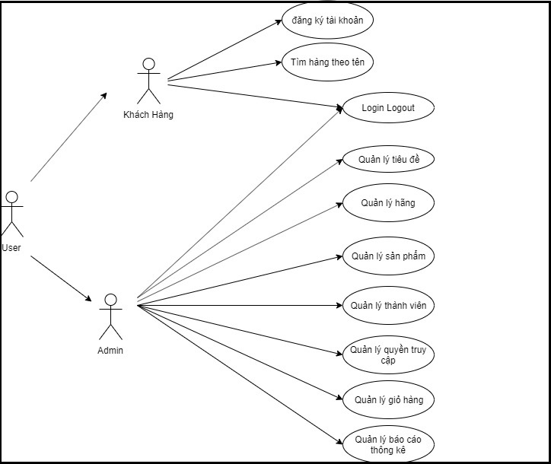

Hình 3.3.1.2: Use case chi tiết

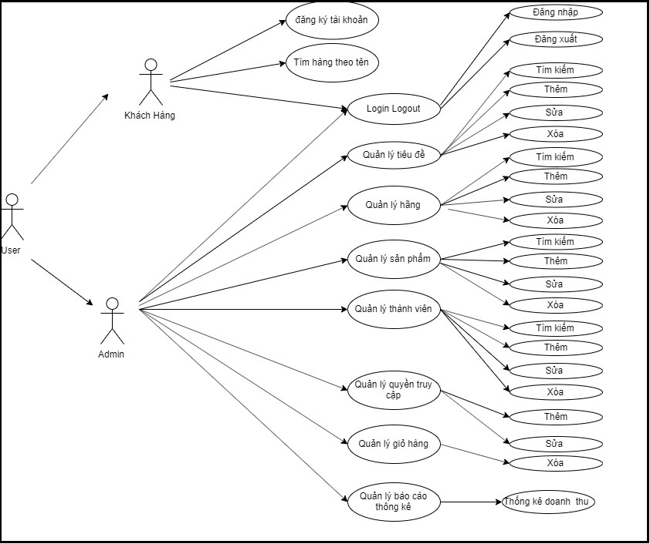

Hình 3.3.1.3: Use case Login & Logout

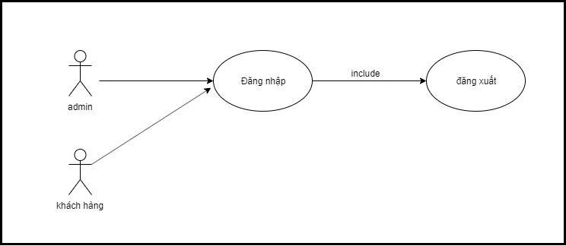

Hình 3.3.1.4: Use case đăng ký

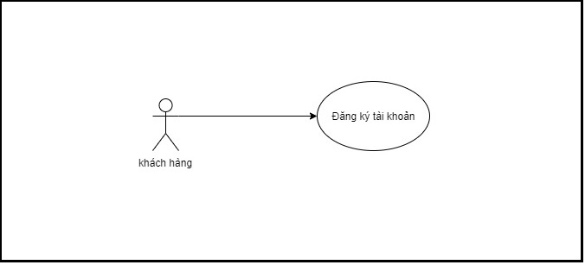

Hình 3.3.1.5: Use case tìm hàng

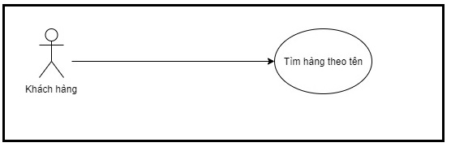

Hình 3.3.1.6: Use case quản lý tiêu đề

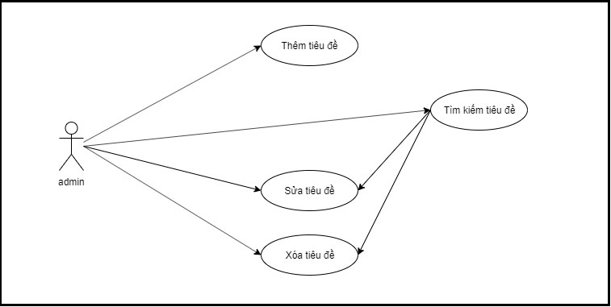

Hình 3.3.1.7: Use case quản lý hãng

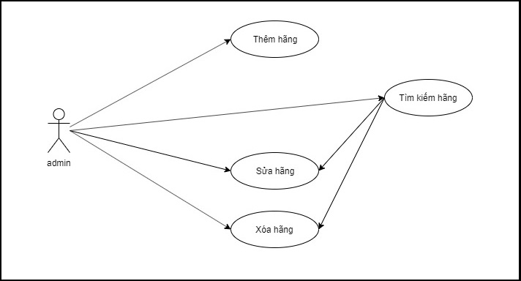

Hình 3.3.1.8: Use case quản lý sản phẩm

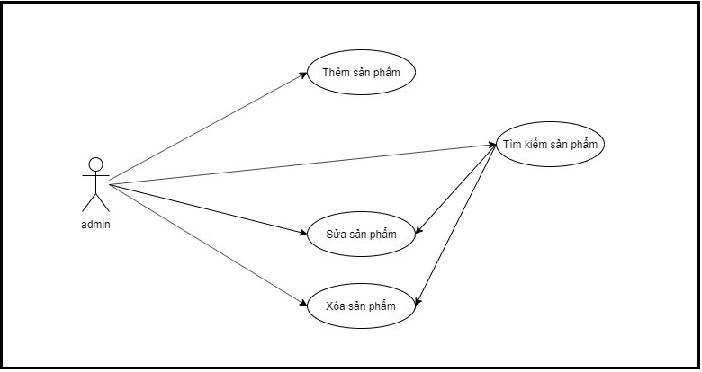

Hình 3.3.1.9: Use case quản lý thành viên

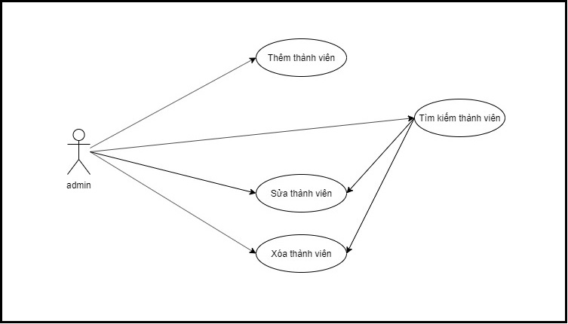

Hình 3.3.1.10: Use case quản lý quyền truy cập

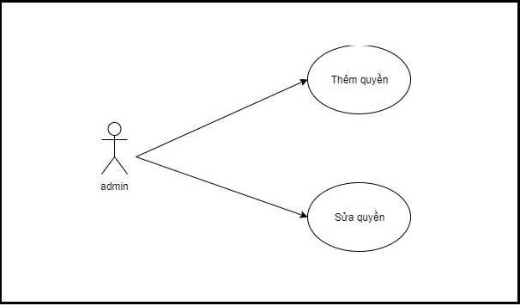

Hình 3.3.1.11: Use case quản lý giỏ hàng

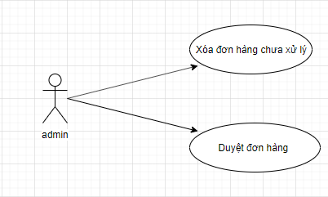

Hình 3.3.1.12: Use case quản lý báo cáo thống kê

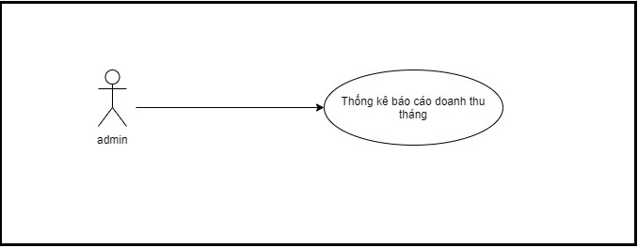

b.Sơ đồ trình tự

Hình 3.3.1.13: Sơ đồ tuần tự cho chức năng đăng nhập

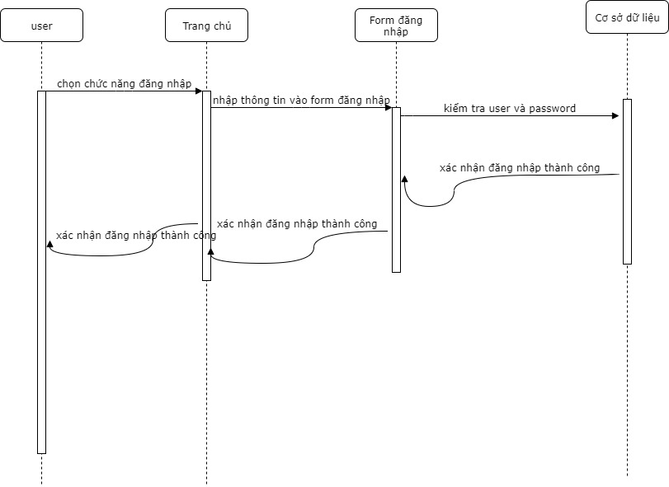

Hình 3.3.1.14: Sơ đồ tuần tự chức năng đăng xuất

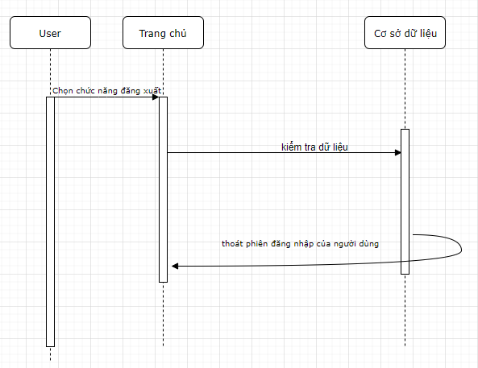

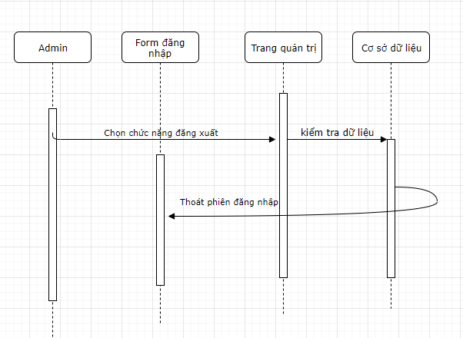

Hình 3.3.1.15: Sơ đồ tuần tự chức năng đăng ký

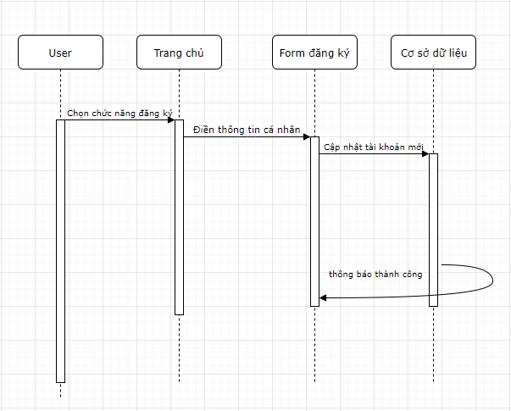

Hình 3.3.1.16: Sơ đồ tuần tự chức năng tìm hàng

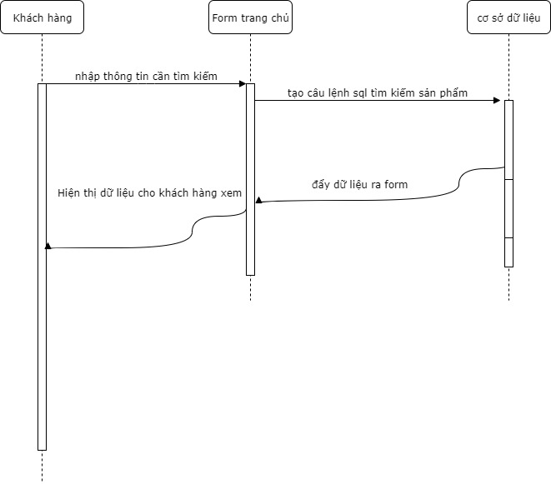

Hình 3.3.1.17: Sơ đồ tuần tự chức năng thêm tiêu đề

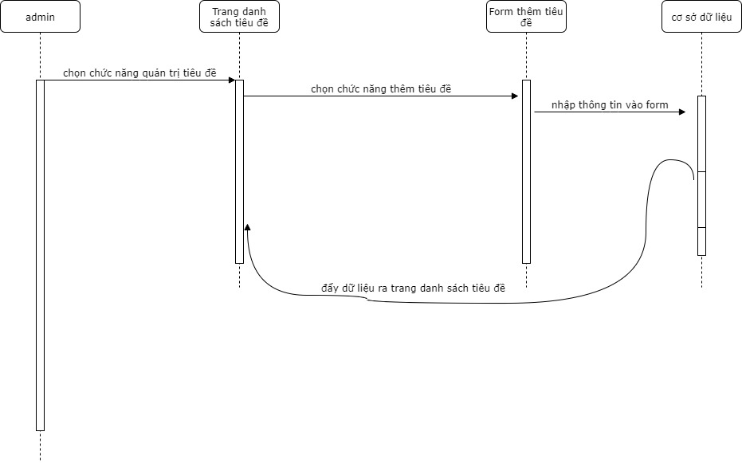

Hình 3.3.1.18: Sơ đồ tuần tự chức năng sửa tiêu đề

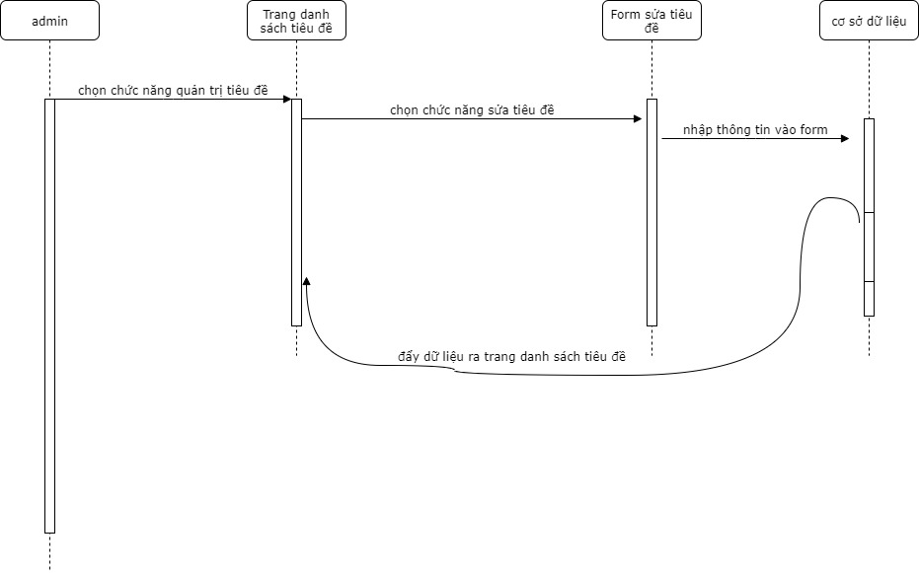

Hình 3.3.1.19: Sơ đồ tuần tự chức năng xóa tiêu đề

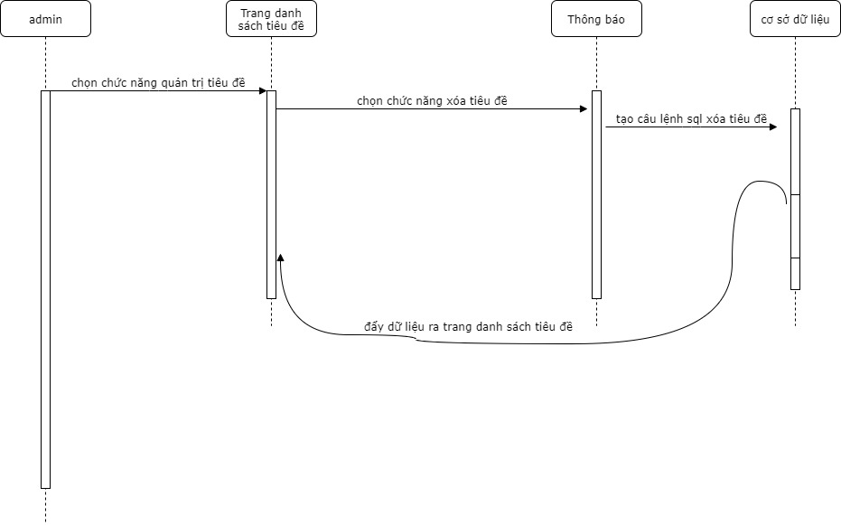

Hình 3.3.1.20: Sơ đồ tuần tự chức năng thêm hãng

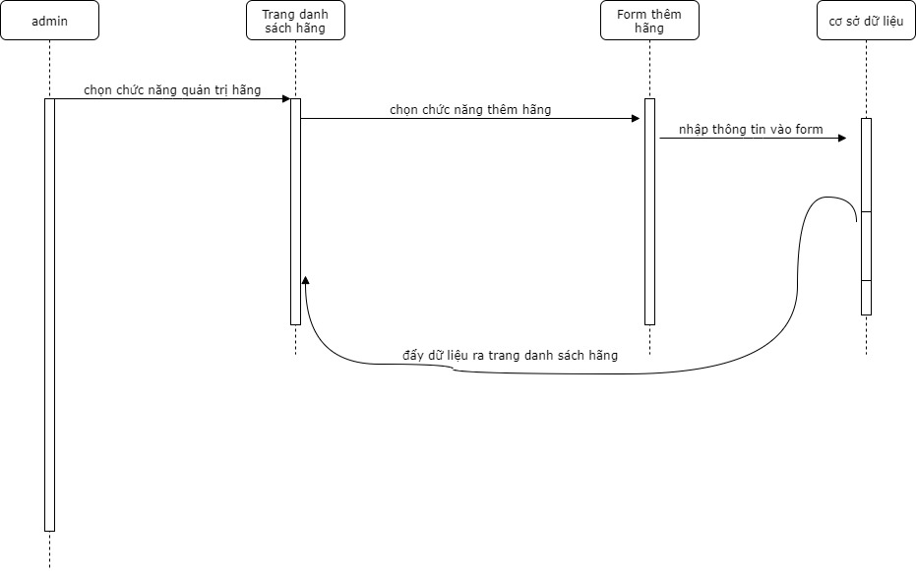

Hình 3.3.1.21: Sơ đồ tuần tự chức năng sửa tên hãng

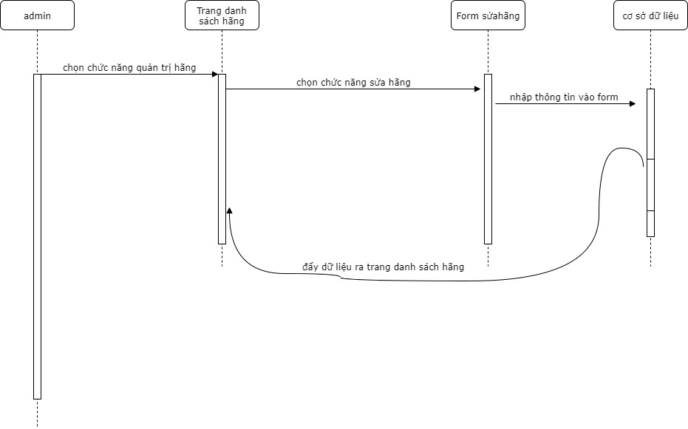

Hình 3.3.1.22: Sơ đồ tuần tự chức năng xóa tên hãng

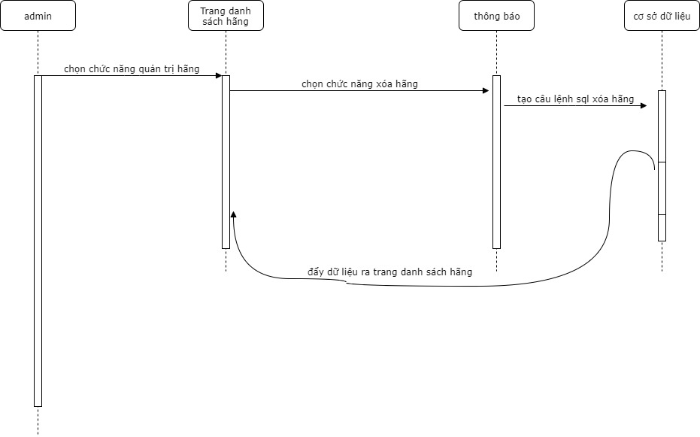

Hình 3.3.1.23: Sơ đồ tuần tự chức năng thêm sản phẩm

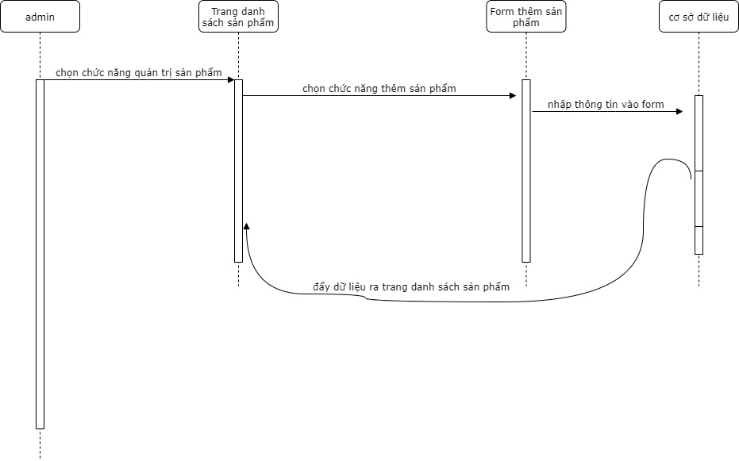

Hình 3.3.1.24: Sơ đồ tuần tự chức năng xóa sản phẩm

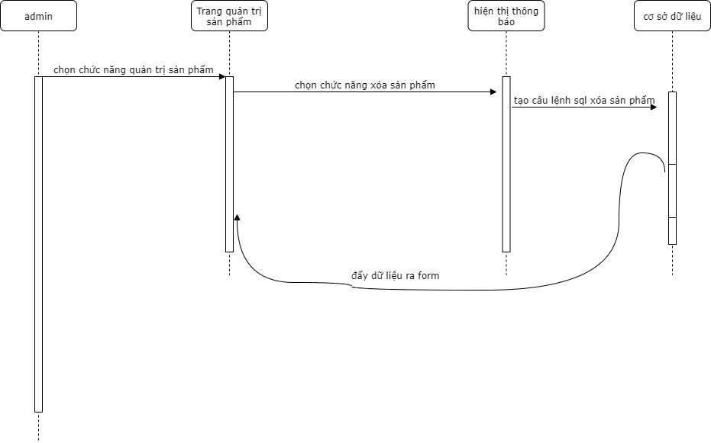

Hình 3.3.1.25: Sơ đồ tuần tự cho chức năng sửa sản phẩm

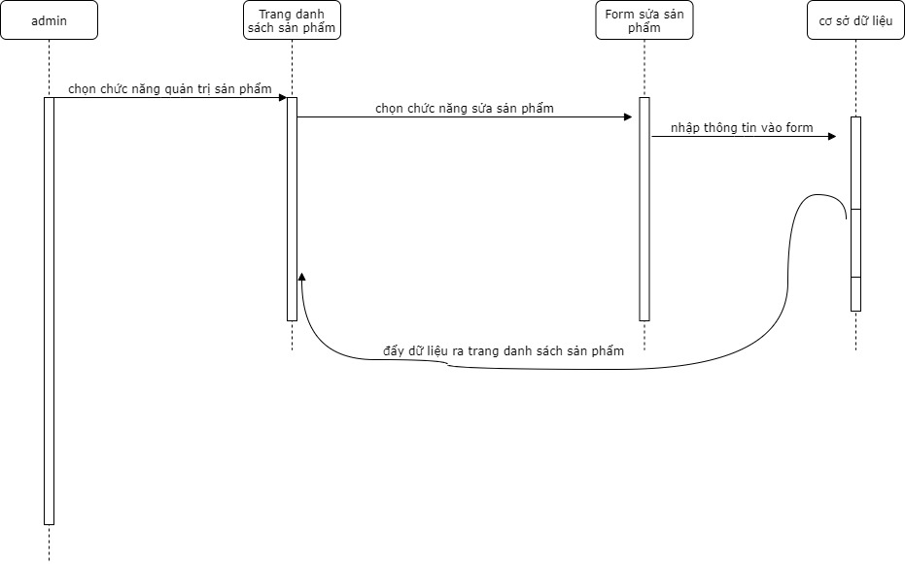

Hình 3.3.1.26: Sơ đồ tuần tự chức năng thêm thành viên

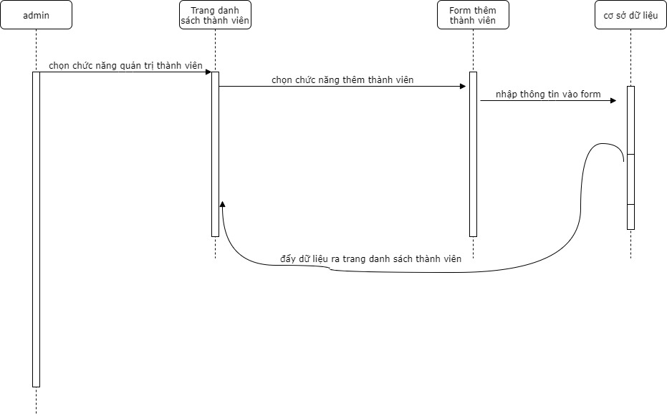

Hình 3.3.1.27: Sơ đồ tuần tự chức năng sửa thành viên

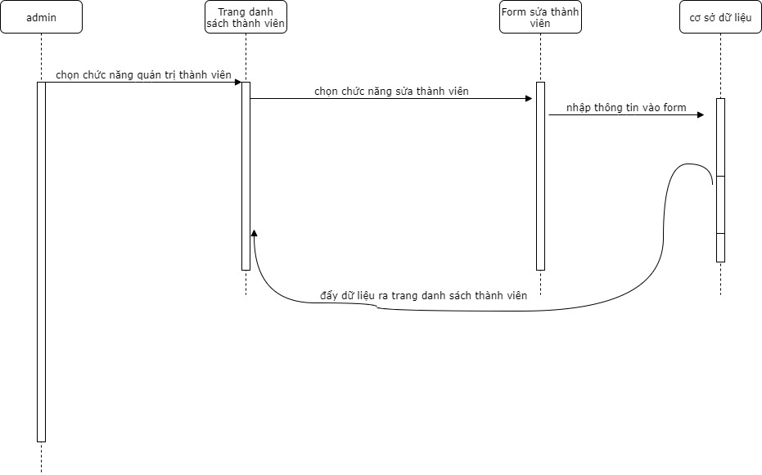

Hình 3.3.1.28: Sơ đồ tuần tự chức năng xóa thành viên

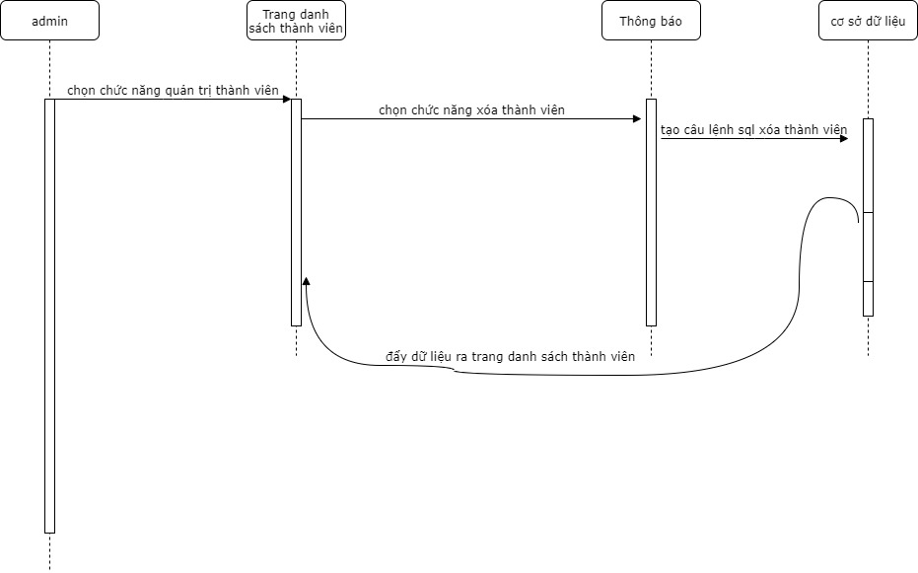

Hình 3.3.1.29: Sơ đồ tuần tự chức năng thêm quyền thành viên

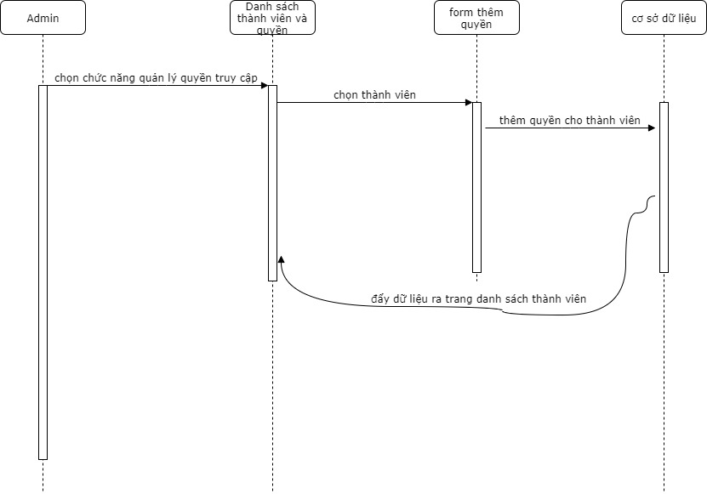

Hình 3.3.1.30: Sơ đồ tuần tự chức năng sửa quyền thành viên

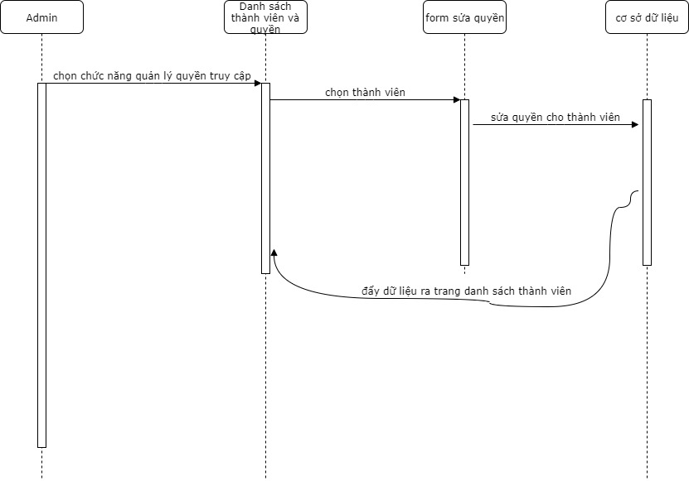

Hình 3.3.1.31: Sơ đồ tuần hàng tự chức năng mua hàng

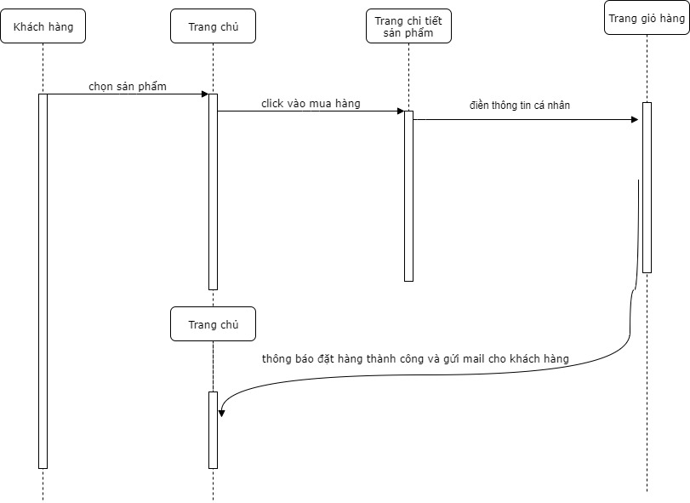

Hình 3.3.1.32: Sơ đồ tuần tự chức năng báo cáo thống kê

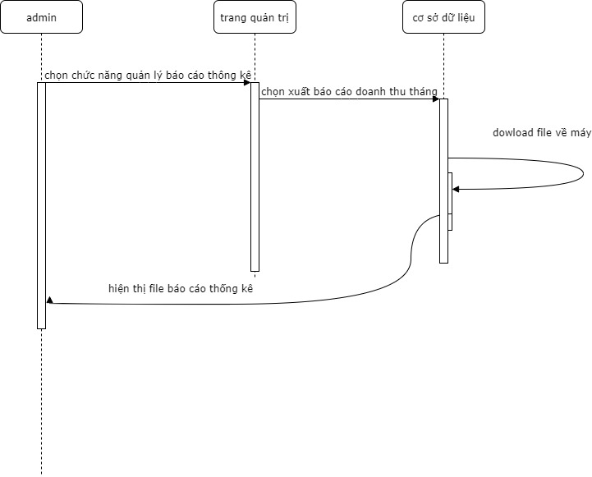

c. Sơ đồ lớp

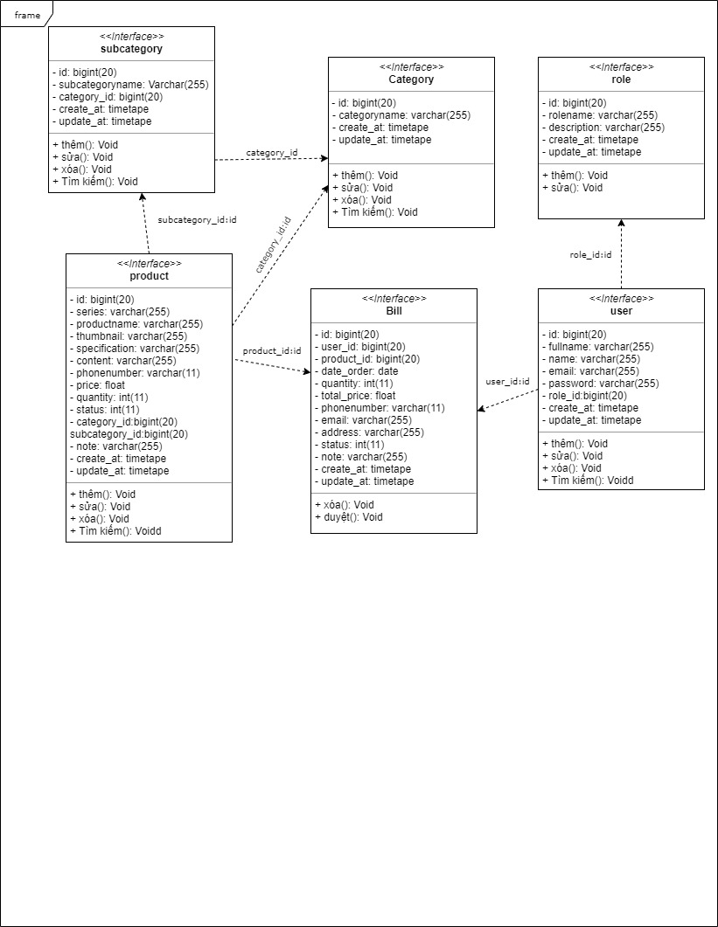

(Hình 3.3.1.31)

### **3.3.2.Thiết kế dữ liệu**

a.mô hình thực thể liên kết ER

Bảng 3.3.2.1: Danh sách các bảng

|  |  |  |
| --- | --- | --- |
| STT | Tên bảng | Mô tả |
| 1 | Users | Lưu thông tin quản trị viên và người dùng |
| 2 | product | Lưu thông tin sản phẩm |
| 3 | category | thông tin tiêu đề |
| 4 | subcategory | Thông tin tiêu đề chi tiết |
| 5 | role | Phân quyền người dùng và quản trị viên |
| 6 | bill | Lưu thông tin đơn đặt hàng |

b. các bảng dữ liệu

Bảng 3.3.2.2: “Category”

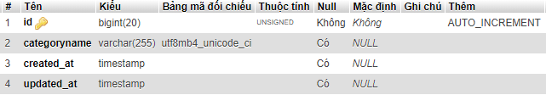

Bảng “Product”

(Bảng 3.3.2.3)

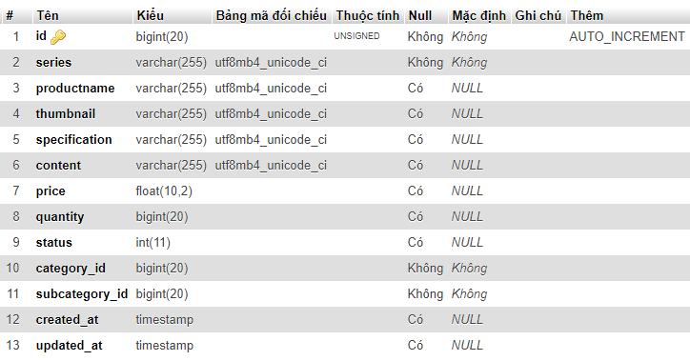

Bảng “Role”

(Bảng 3.3.2.4)

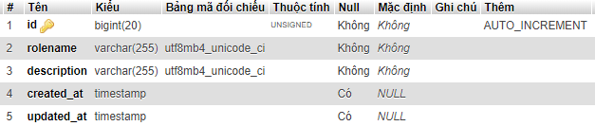

Bảng “subcategory”

(Bảng 3.3.2.5)

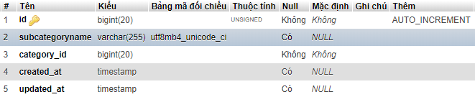

Bảng “users”

(Bảng 3.3.2.6)

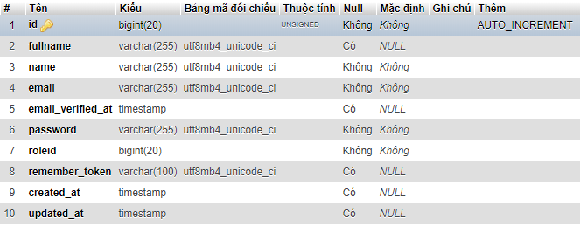

Bảng “bill”

(Bảng 3.3.2.7)

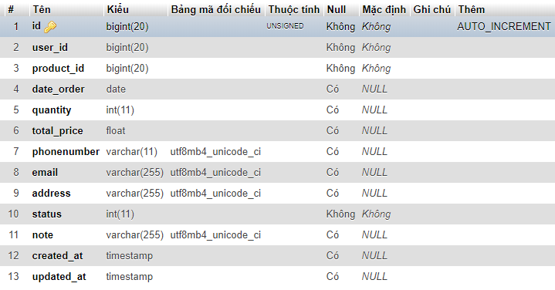

Mô hình thực thể các liên kết

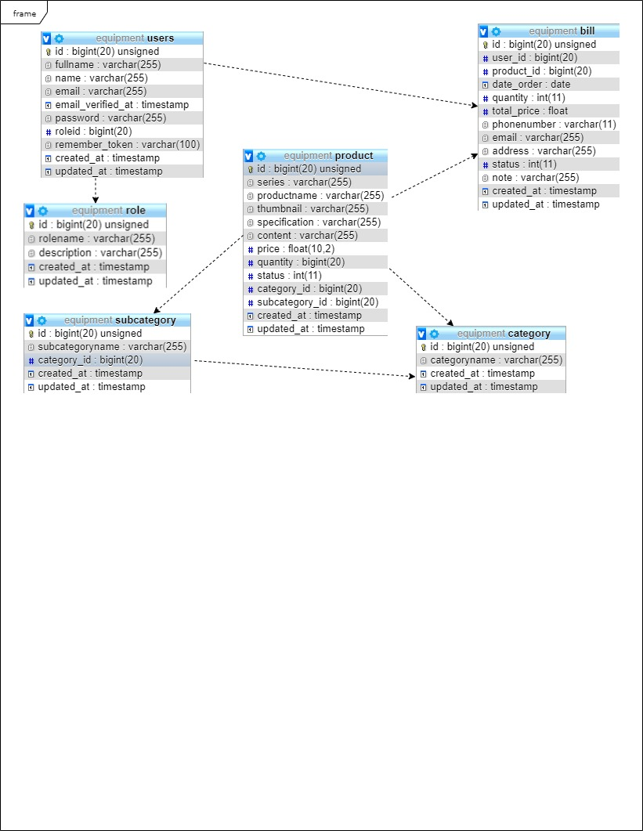

(Hình 3.3.2.1)

### **3.3.3.Thiết kế giao diện**

Giao diện 1: Trang chủ

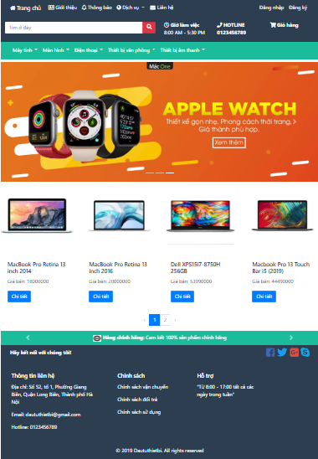

(Hình 3.3.3.1)

Giao diện 2: giao diện đăng nhập

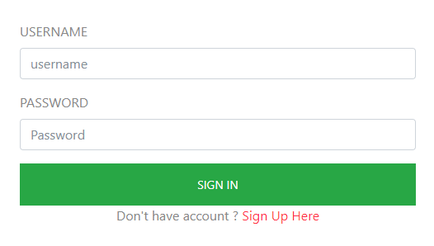

(Hình 3.3.3.2)

Giao diện 3: giao diện admin

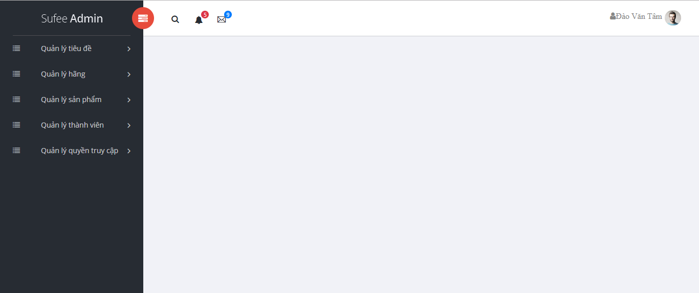

(Hình 3.3.3.3)

### 

Giao diện 4: giao diện quản lý tiêu đề

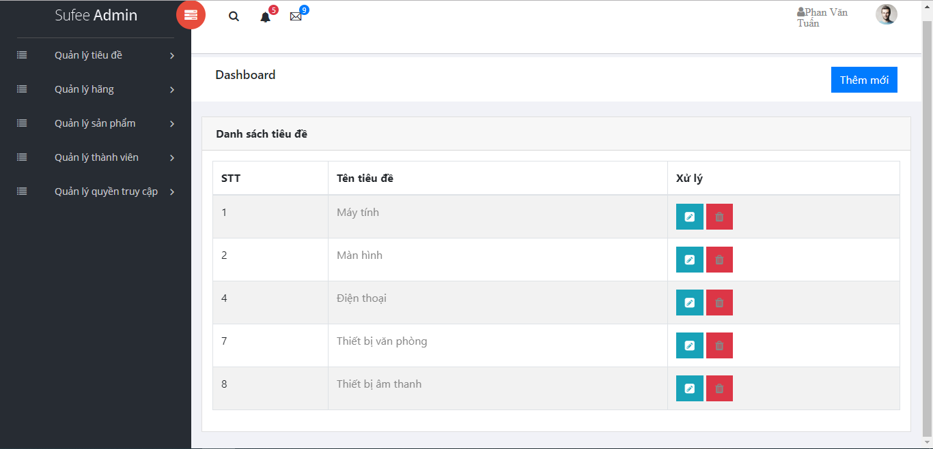

(Hình 3.3.3.4)

Giao diện 5: giao diện quản lý hãng

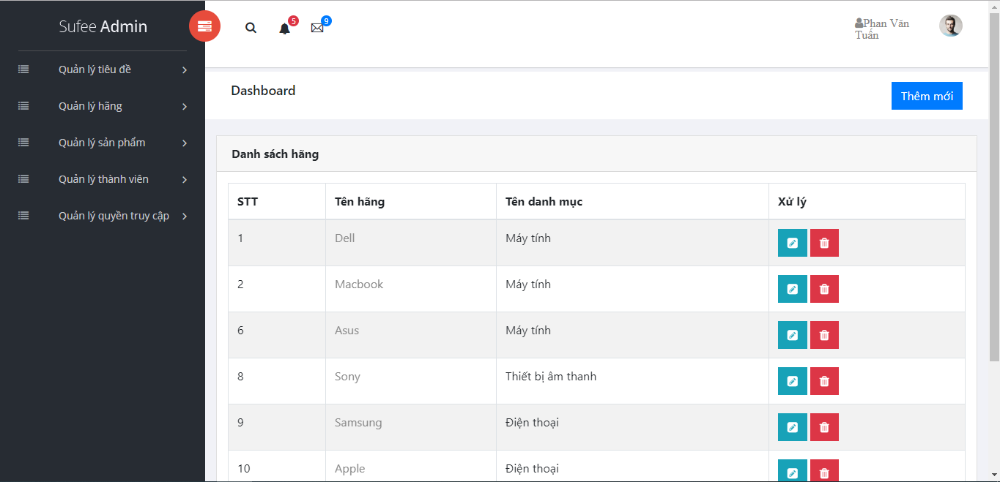

(Hình 3.3.3.5)

Giao diện 6: giao diện quản sản phẩm

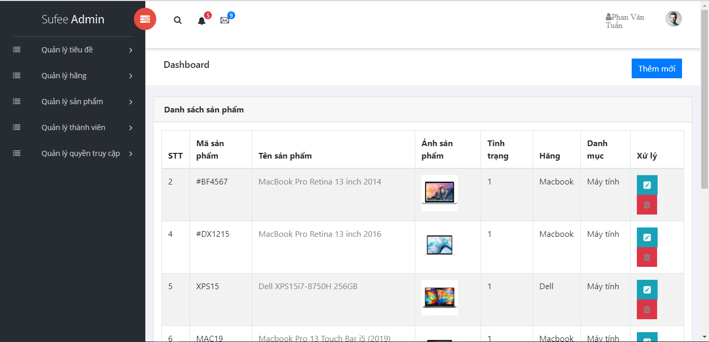

(Hình 3.3.3.6)

Giao diện7: giao diện quản thành viên

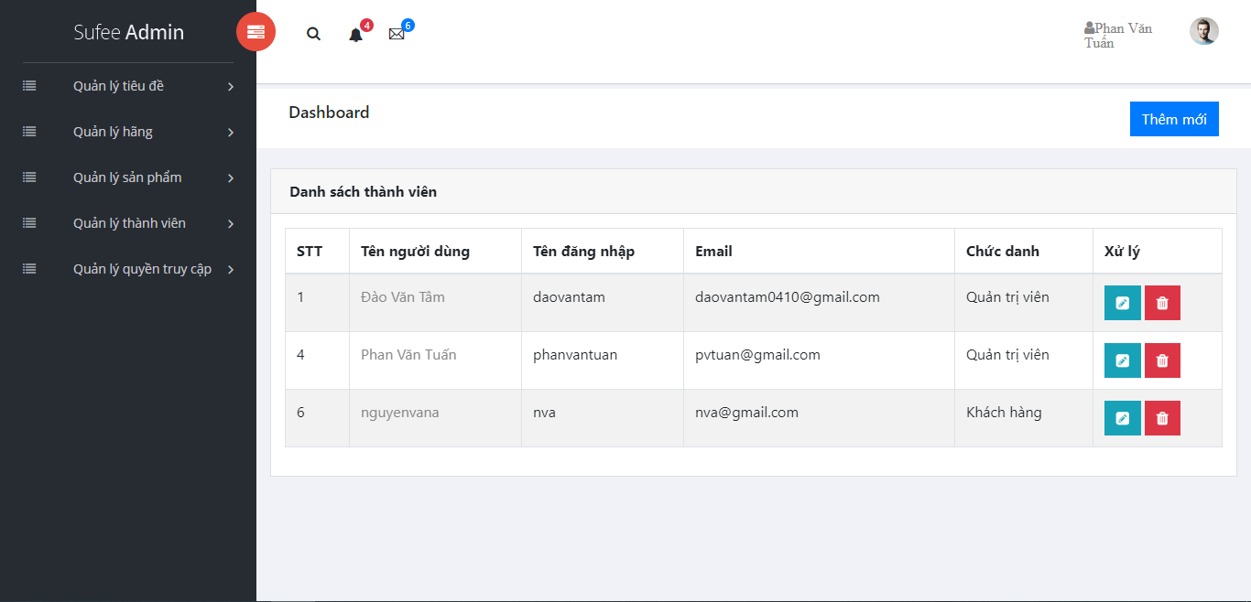

(Hình 3.3.3.7)

Giao diện8: giao diện chi tiết sản phẩm

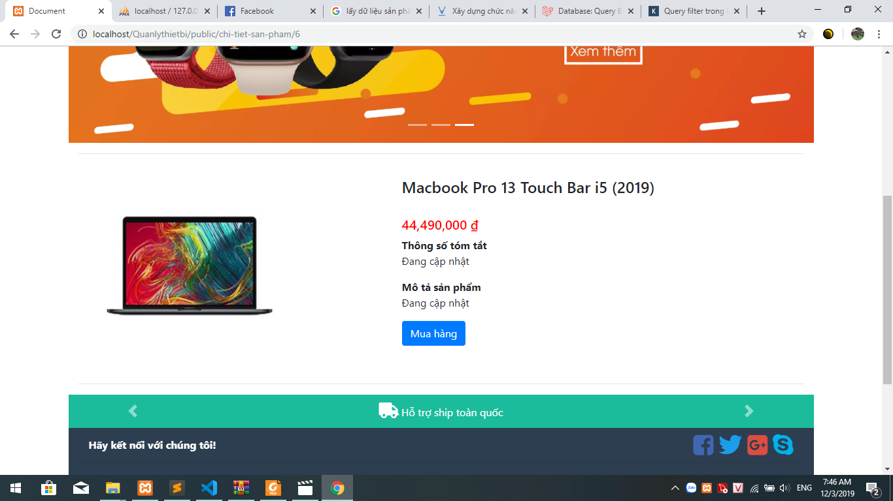

(Hình 3.3.3.8)

### **3.3.5. Thiết kế báo cáo**

## **3.4. Cài đặt và thử nghiệm**

### ***3.4.1.Môi trường cài đặt và lập trình***

* Ngôn ngữ lập trình: Ngôn ngữ lập trình PHP.
* Framework: Laravel.
* Hệ quản trị cơ sở dữ liệu: MySQL.
* Công cụ lập trình: VSCode, Sublime text.

### ***3.4.2.Kiểm thử***

Bảng 3.3.2.2: Danh sách các chức năng

|  |  |  |  |
| --- | --- | --- | --- |
| Số thứ tự | Tên chức năng | Tình trạng | Ghi chú |
| 1 | Đăng nhập(login) |  |  |
| 2 | Đăng xuất(logout) |  |  |
| 3 | Đăng Ký |  |  |
| 4 | Tìm hàng |  |  |
| 5 | Thêm tiêu đề |  |  |
| 6 | Sửa tiêu đề |  |  |
| 7 | Xóa tiêu đề |  |  |
| 8 | Tìm kiếm tiêu đề |  |  |
| 9 | Thêm hãng |  |  |
| 10 | Sửa hãng |  |  |
| 11 | Xóa hãng |  |  |
| 12 | Tìm kiếm hãng |  |  |
| 13 | Thêm sản phẩm |  |  |
| 14 | Sửa sản phẩm |  |  |
| 15 | Xóa sản phẩm |  |  |
| 16 | Tìm kiếm sản phẩm |  |  |
| 17 | Thêm thành viên |  |  |
| 18 | Sửa thành viên |  |  |
| 19 | Xóa thành viên |  |  |
| 20 | Tìm kiếm thành viên |  |  |
| 21 | Thêm quyền truy cập |  |  |
| 22 | Sửa quyền truy cập |  |  |
| 23 | Xóa giỏ hàng |  |  |
| 24 | Xuất báo cáo thống kê |  |  |
| 25 |  |  |  |
| 26 |  |  |  |
| 27 |  |  |  |
| 28 |  |  |  |
|  |  |  |  |
|  |  |  |  |

# 

# **Chương 4: Kết luận và đề nghị**

## **4.1.Kết luận**

Những kết quả đạt được:

* Về kiến thức:
* Tìm hiểu và nắm bắt được kiến thức về phát triển ứng dụng web
* Thiết kế hệ thống: thiết kế giao diện, thiết kế cơ sở dữ liệu, thiết kế thông tin…
* Các phương pháp phân tích và thiết kế.
* Tìm hiểu và nắm bắt được các phương thức quản lý đề cương môn học một cách tốt và hiệu quả nhất.
* Về kỹ năng:
* Kỹ năng khảo sát thực tế, thu thập thông tin, xử lý dữ liệu phục vụ tìm hiểu và phát triển tài liệu lý thuyết và xây dựng ứng dụng.
* Đọc tài liệu, tài liệu liên quan và tổng hợp lại.
* Nắm chắc các cách thức làm việc với việc xây dựng chương trình từ bản phân tích thiết kế hệ thống và hướng đối tượng.
* Phát triển ứng dụng với ngôn ngữ HTML, CSS, JavaScript, PHP, Boostrap, MySQL, Laravel framework...
* Về tham khảo ý kiến
* Tiếp nhận ý kiến của giảng viên hướng dẫn, định hướng, công ty thực tập,…
* Tham khảo ý kiến chuyên gia
* Về ứng dụng:

Bước đầu đã xây dựng được một số chức năng cho website, đáp ứng được một số yêu cầu trong việc quản lý, tìm kiếm,…. Website đã hoàn thiện các chức năng cơ bản sau:

* Quản lý sản phẩm
* Quản lý hãng
* Quản lý thành viên
* Quản lý tiêu đề
* Quản lý quyền
* Tìm kiếm – thống kê – báo cáo
* …

Phần tìm hiểu lý thuyết có thể sử dụng như một tài liệu tham khảo trong việc tìm hiểu về Web cùng các công cụ phát triển cho những người có nhu cầu. Phần ứng dụng hoàn thành khá đầy đủ các chức năng, giúp khách hàng và người quản trị, có thể dễ dàng tìm kiếm, sử dụng một cách hiệu quả, nhanh chóng, đơn giản, thuận tiện hơn và chính xác.

## **4.2. Đề nghị**

Để ứng dụng có thể thực sự áp dụng được phát triển hơn nữa, ứng dụng cần thêm một số chức năng:

* Thiết kế giao diện thân thiện hơn.

# 

# **Chương 5: Tài liệu tham khảo**

1. Ths.Trần Thị Thu Huyền - Bài giảng “Phân tích và thiết kế hệ thống thông tin”
2. Nguyễn Văn Ba - Xuất bản 2003 - Phân tích và thiết kế hệ thống thông tin - NXB Đại học Quốc gia Hà Nội
3. Phạm Thủy Vân - Xuất bản 2014 – Bài giảng Công nghệ phần mềm 1 – NXB Học viện Nông nghiệp Việt Nam
4. Systems Analysis & Design Methods, Jeffrey L.Whitten, Lonnie D.Bentley, 2007
5. W3schools, <https://www.w3schools.com/>

*………., ngày……tháng……năm…….*

|  |  |  |
| --- | --- | --- |
| Xác nhận của Bộ môn | Xác nhận của Giảng viên hướng dẫn | Sinh viên thực tập |